Духовное воспитание
] Русский [
دروس تربوية
[اللغة الروسية ]

Идрис Галяутдин
إدريس علاء الدين
Проверка: Абу Мухаммад Альбулгарий
مراجعة: أبو محمد البلغاري
Офис по содействию в призыве и просвещении этнических меньшинств в районе Рабва г. Эр-Рияд
المكتب التعاوني للدعوة وتوعية الجاليات بالربوة بمدينة الرياض
2008 –1429


"Покаяние”

Лексическое значение слова “покаяние” (тауба).
Слово “тауба” образовано от слова “тауб”, значение которого указывает на возвращение. Таким образом, когда говорят: “Таба”-, это означает: “Он вернулся от своего греха (к повиновению Аллаху) и обратился (к Нему)”.
Следовательно, покаянием является возвращение к Аллаху, осуществляемое путём развязывания узла упорства, имеющегося на сердце, и подразумевающее собой то, что впоследствии все права Всевышнего Господа, слава Ему, будут неукоснительно соблюдаться.
Значения слов “тауб” и “тауба” идентичны. И то и другое подразумевает собой полный отказ от совершения грехов, что является наилучшей формой оправдания.

"Покаяние” как шариатский термин.
Это – отказ от совершения греха из страха перед Аллахом, ощущение отвратительности греха, сожаление в связи с тем, что имело место ослушание Аллаха как таковое, решимость больше не возвращаться к подобному, если человек окажется способным на это, и принятие всех мер предосторожности, чтобы избежать повторения чего - либо подобного.
Имам ан-Навави сказал:
“Улемы говорят: “Следует приносить покаяние за каждый совершённый грех. При этом если прегрешение состояло в том, что раб ослушался Аллаха Всевышнего, а других людей это никак не затронуло, то покаяние его должно будет удовлетворять трём условиям:
- – Человеку следует отказаться от совершения подобного.
- – Человеку следует раскаяться в том, что он совершил это.
- – Человеку следует принять твёрдое решение никогда не совершать подобного впредь”.
Если хоть одно из вышеупомянутых условий не будет выполнено, то не будет принято и покаяние. В том же случае, когда совершённый грех так или иначе затрагивает другого человека, покаяние должно будет удовлетворять уже четырём условиям, а именно – трём вышеупомянутым и ещё одному, суть которого состоит в том, чтобы загладить свою вину перед тем, кто пострадал от этого, попросив у него прощения или же вернув пострадавшему незаконно присвоенное, если дело касается незаконного присвоения материальных ценностей.

Истинная суть покаяния.
Покаяние представляет собой чувство глубокого сожаления по поводу того, что произошло, устремлённость к Аллаху в дальнейшем, прекращение совершения греха и совершение благих дел в качестве практического выражения покаяния, равнозначного отказу от прегрешений. Таким образом, покаяние есть практическое действие, включающее в себя обращение кающегося к его Господу, его раскаяние перед Ним и неуклонное повиновение Ему. Когда же человек просто прекращает совершать тот или иной грех, не возвращаясь от этого к совершению того, что любит Аллах Всевышний, это ещё не значит, что он принёс покаяние, поскольку для этого обязательно нужно, чтобы он вернулся к Аллаху Всемогущему и Великому, обратился к Нему и раскаялся перед Ним, развязав узел упорства, внутренне приняв твёрдое решение принести покаяние и сделав это прежде заявлений о покаянии. Кроме того, человеку следует всё время думать о том, что было сказано Аллахом Всевышним о рае, который Он обещал покорным, а также о сказанном Им относительно мук ада и о том, что Он пригрозил этими муками людям, выходящим из повиновения Ему. Этим необходимо заниматься постоянно для того, чтобы страх человека перед Аллахом усилился, а его надежда на Аллаха укрепилась. При этом он должен по собственной воле и из страха молить Аллаха о том, чтобы Он принял его покаяние, очистил его от греха и снял с него груз его прегрешений, что и позволит ему осуществить покаяние в полном смысле этого слова, то есть, вернуться от того, что ненавистно Аллаху, к тому, что Он любит и чем будет доволен. Для этого необходимо раскаяться в грехе и исключить возможность возвращения к нему подобно тому, как исключается возможность возвращения выдоенного молока обратно в вымя. Это означает, что человек будет сожалеть о совершённом своим сердцем, просить Аллаха о прощении языком, воздерживаться от совершения этого своим телом, бояться Аллаха Всевышнего, проявлять покорность Ему с помощью света, воспринятого от Него, надеяться на Его награду и страшиться Его наказания. И он должен желать, чтобы его Создатель и Творец защитил его от зла его собственной души, даровал ей богобоязненность и очистил её (ведь Он – лучший из тех, кто очищает её, и Он – её Господь и Покровитель) и чтобы Он не доверял его собственной душе ни на мгновение.
Прибегаем к защите Аллаха от зла наших душ и от наших дурных дел!

Достоинство покаяния перед Аллахом.
Аллах Всевышний, слава Ему, повелел приносить покаяние, сказав:
О верующие, покайтесь перед Аллахом все, чтобы вы преуспели! “Свет”, 31.
И Он пообещал, что будет принимать покаяние, ведь Всевышний сказал: 
И Он – Тот, кто приемлет покаяние от рабов Своих… 
“Совет”, 25.
И Он открыл перед Своими рабами врата надежды на Его помилование и прощение, повелев им обращаться к Его щедрости и великодушию в стремлении к тому, чтобы Он простил им их грехи, покрыл их недостатки и принял их покаяние, а также к тому, чтобы ничто не удалило их от милости Аллаха и ничто не привело к тому, чтобы врата, ведущие к Аллаху, оказались накрепко закрытыми перед ними.
Аллах Всевышний сказал:

 Скажи: “О рабы Мои, преступившие предел во вред самим себе, не теряйте надежды на милость Аллаха! Поистине, Аллах прощает все грехи, поистине, Он – Прощающий, Милосердный!” “Толпы”, 53.
Следовательно, Аллах примет покаяние того, кто покается и обратится к Нему с мольбой о прощении, ведь Всевышний сказал:

Тем же, кто совершил что-нибудь недостойное или обидел самого себя, а потом вспомнил Аллаха, попросил прощения за свои грехи – а кто может простить грехи, кроме Аллаха?... “Семейство Имрана”, 135.
И Аллах Всевышний воздал хвалу тем Своим благочестивым рабам, которые постоянно просят Его о прощении.
Аллах Всевышний сказал:

 …которые говорят: “Господь наш! Поистине, мы уверовали, так прости же нам грехи наши и защити нас от мук ада!”-,  которые терпеливы, правдивы, смиренны, расходуют (свои средства на пути Аллаха) и просят Его о прощении в предрассветное время. “Семейство Имрана”, 16 – 17.
Человек, приносящий покаяние за свой грех, становится объектом внимания Аллаха, как становится он достойным того, чтобы Аллах хранил его и оказывал ему Свои милости, и Аллах щедро одаривает такого, посылает ему обильный удел и делает жизнь его в мире этом безбедной, а в мире вечном Он дарует ему великую награду и вечное блаженство.
О том, какую награду получат кающиеся, Аллах Всевышний сказал так:

…воздаянием таким послужат прощение от их Господа и сады, (по земле) которых протекают реки, где останутся они навечно. Сколь прекрасна награда творящих (благое)!
“Семейство Имрана”, 136.
Далее, мольбы о прощении в сочетании с отказом от совершения грехов являются причиной плодородия, роста, многочисленности потомства и силы, так как Аллах Всевышний сказал:

 …и сказал Я: “Молите Господа вашего о прощении, ибо, поистине, Он – Прощающий!  Он ниспошлёт вам с неба обильный дождь,  поддержит вас имуществом и сыновьями и устроит для вас сады и реки.” “Нух”, 10 – 12.
В вере проявляется милость Аллаха по отношению к рабам Его, а в просьбах о прощении скрыто благо как для религии, так и для мирских дел человека.
Сообщается, что Абдуллах бин Аббас, да будет доволен Аллах ими обоими, сказал:
- Посланник Аллаха, , сказал:

“Того, кто постоянно молит Аллаха о прощении, Он избавит его от любых тревог, и укажет ему выход из любого затруднительного положения и пошлёт ему удел его, откуда он и не надеется (его получить)”. Ибн Маджа; “Сунан”.
Врата покаяния открыты настежь, и оттуда до нас доносится благоухание милости, доброты и благоденствия, так как Аллах Всевышний сказал:
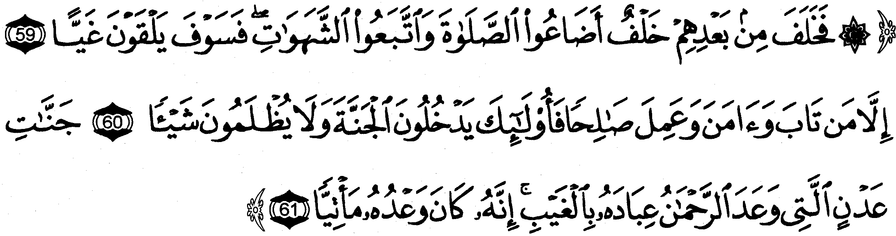
На смену им пришли потомки, переставшие совершать молитву и пошедшие на поводу у своих желаний. Их обязательно постигнет мучение  за исключением тех, кто покаялся, уверовал и творил благое. Такие войдут в рай, и они не будут обижены ни в чём  в садах `Адна, обещанных Милостивым рабам Его (, которые уверовали в это,) не видев (их). Поистине, обещанное Им исполняется!
“Марйам”, 59 – 61.
Покаяние, способствующее возникновению веры и побуждающее к праведным делам, благодаря чему реализуется его ясный положительный смысл, приведёт приносящих его к избавлению от мучений, и они войдут в рай, не будучи обижеными ни в чём.
Однако величайшее благо, которое приносят человеку мольбы о прощении и возвращение к Аллаху, состоит в том, что подобные вещи способствуют оказанию человеку милостей, делают благим его удел и умножают блага, а кроме того, Аллах дарует таким людям богатство и сыновей, прощает им грехи, наделяет их силой и указывает им правильный путь. Аллах – Прощающий и Принимающий покаяние, Он принимает покаяние и прощает грехи, протягивая руку Свою днём, чтобы покаялся совершивший что-то дурное ночью, и протягивая руку Свою ночью, чтобы покаялся совершивший что-то дурное днём, и Он делает это по милости Своей, слава Ему! А поэтому каждый разумный человек должен проявлять покорность своему Господу, ни на мгновение не прекращать бояться Его, постоянно помнить о величии Аллаха и страшиться Его тайно и явно. Знание Его объемлет собой всё, а гнев Его силён, но Он обезопасит сердца боящихся от гнева Своего, сотрёт дурные дела раскаивающихся и сожалеющих о содеянном, простит их грехи, примет их покаяние и возвысит их.
О Аллах, Ты можешь удовлетворить нужды обращающихся с просьбами и знаешь, что скрывают в себе хранящие молчание, даруй же нам возможность принести искреннее покаяние и вернуться к Тебе полностью, чтобы не примешивались к этому никакие колебания и недостатки и ничто не отдаляло бы нас этого!

Обязательность немедленного покаяния.
Если верно, что все люди нуждаются в покаянии, то также верно и то, что они обязательно должны каяться постоянно. Многие перекликающиеся друг с другом аяты Корана и хадисы указывают на то, что обращение с покаянием сразу же после совершения греха является обязательным, в то время как затягивать с этим недопустимо. Если же покаяние приносят при наступлении смерти (увидев ангела смерти, который приходит, чтобы забрать душу), то оно становится бесполезным, поскольку в подобных обстоятельствах приносится не добровольно, а по необходимости. Вот почему Аллах непременно примет покаяние у тех, кто совершает что-нибудь дурное по неведению, а через непродолжительное время приносит своё покаяние, не дожидаясь того момента, когда надеяться будет не на что, и истечёт отведённый срок, и погонят души против их воли и человек уже ничего не сможет сделать.
Аллах Всевышний сказал:
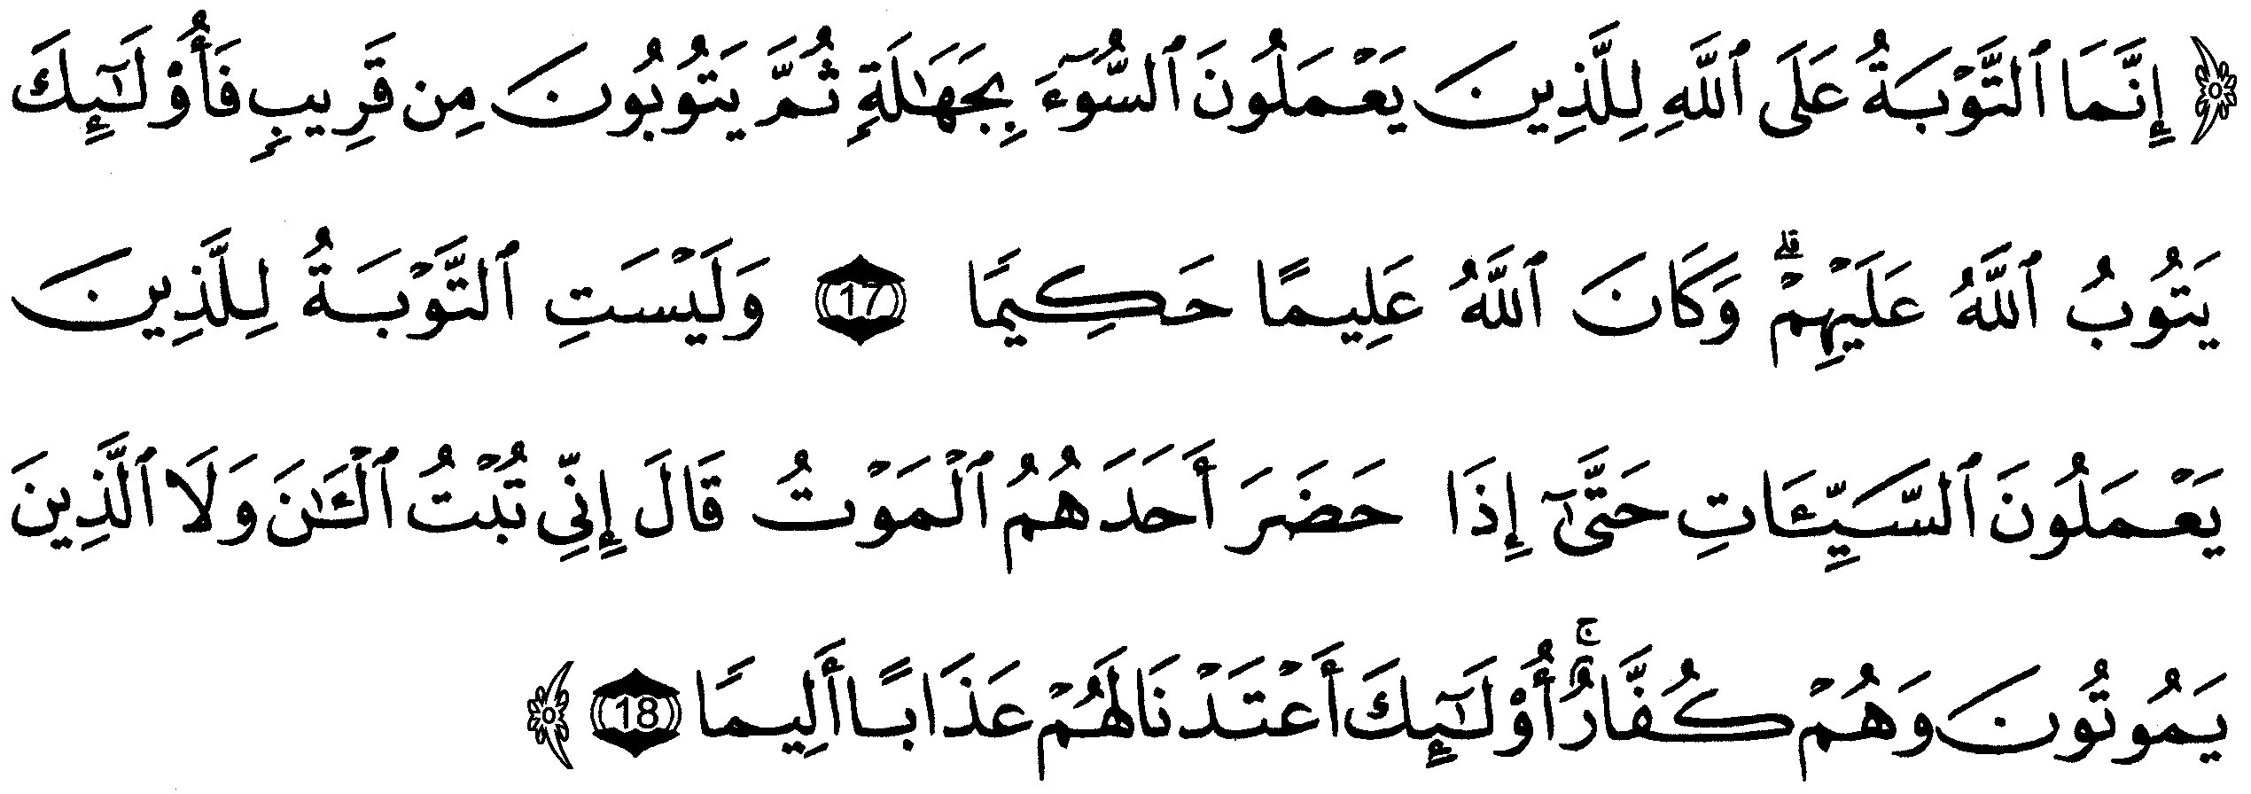
 Поистине, Аллах принимает покаяние тех, кто по неведению совершает дурное и вскоре раскаивается. Аллах примет покаяние таких, ибо Аллах – Знающий, Мудрый!  И не будет (принято) покаяние тех, кто совершает дурное (всю жизнь), а когда приходит к нему смерть. говорит: “Поистине, теперь я раскаялся!” И не простит Аллах тем, кто умирает, оставаясь неверным. Таким уготовали Мы мучительное наказание! “Женщины”, 17 – 18.
Когда же покаяние Аллаху приносит человек, сожалеющий о том, что он сделал, проявляющий усердие и твёрдую решимость, сеющий семена богобоязненности и благих дел и надеющийся на милость своего Господа, Аллах принимает его покаяние и не оставляет его отвергнутым, растерянным и охваченным страхом, нет, Он указывает ему путь, ведёт его, помогает ему делать шаги в правильном направлении и освещает ему дорогу. Таким образом, раб должен сделать следующее:
- – Поспешить с покаянием, чтобы грехи не стали его второй натурой и не оказалось бы так, что стереть их уже невозможно;
- – успеть принести покаяние до того, как он умрёт или серьёзно заболеет.
Пусть же остерегутся совершающие дурное, упорствующие в своём ослушании и откладывающие покаяние до тех пор, пока к кому-нибудь из них не придёт смерть, и тогда он скажет: “Теперь я раскаялся!”-, поскольку к тому времени грехи уже укоренятся в его сердце, а душа его привыкнет к ним настолько, что он окажется не в состоянии избавиться от них. И когда наступит обещанный срок, а он окажется вынужденным покаяться после долгих блужданий и совершения множества прегрешений и станет каяться только потому, что у него больше уже не останется времени для совершения грехов, то Аллах не примет такого покаяния, поскольку оно уже не даст ничего благого сердцу и не приведёт человека к следованию прямому пути в жизни. Объясняется же это тем, что такое покаяние окажется вынужденным, а не добровольным, и уподобится покаянию, принесённому после восхода солнца с запада, то есть в День воскресения, когда человек воочию узреет проявление могущества Аллаха.
Так пусть же верующий поспешит принести Аллаху своё покаяние до наступления отведённого ему срока, когда надеяться будет уже не на что, а время окажется упущенным.
И да поможет Аллах всем совершать то, что Он любит и что является угодным Ему!

Полное покаяние.
Если покаяние обязательно для каждого дееспособного мусульманина, это значит, что оно должно быть полным и охватывать собой все грехи до единого так, чтобы оно стёрло собой следы любого прегрешения в сердце, подобно тому, как свет дня стирает собой мрак ночи. Принося покаяние, раб должен собрать всю свою решимость и волю, твёрдо вознамерившись остаться в этом состоянии до конца своей жизни, отказываясь от совершения грехов и стараясь добиться от своей души того, чтобы возвращение к греху стало для неё столь же невозможным, как возвращение молока в вымя. Покаяние начинается с выражения сожаления, а завершается благими делами и проявлением повиновения. И в дальнейшем это будет служить сердцу напоминанием, очищать его от всевозможных осадков и мути и побуждать его к тому, чтобы оно уже никогда не возвращалось к греху, делая это ради Аллаха, а не ради сохранения здоровья или богатства, не ради стремления к обретению мирских благ, не из-за страха перед наказанием со стороны кого бы то ни было или перед силой закона и не вследствие отсутствия возможности совершать прегрешения. Иными словами, сердце должно отказаться от совершения всего греховного только потому, что это вызывает гнев Аллаха и вызвало бы гнев Его посланника, .
Это должно в равной степени касаться всех грехов, и будет неправильно, если какому-нибудь из них уделят больше внимания, чем другому. Объясняется это тем, что нет никакой уверенности в том, что Аллах примет благочестивые дела от такого раба, который станет продолжать совершать те или иные грехи, поскольку если душа продолжает стремиться к сладости греха, то маловероятно, что благие дела будут абсолютно чисты, а если сердце окажется запятнанным страстями, то праведные дела уже не смогут оставаться полностью искренними, так как из-за постоянного совершения грехов сердце покрывается и пропитывается ими. Таким образом, от раба требуется отказаться от всего дурного, поскольку это уже само по себе будет побуждать его к совершению благого. Так, например, если раб Аллаха принесёт покаяние за ложь, то будет неприемлемо, если он станет продолжать прелюбодействовать или проявлять высокомерие, нет, если он покается в одном, то это должно привести его и к покаянию в другом, и так – до тех пор, пока он не удалит из своего сердца всё дурное.
Далее, знай, да направит Аллах меня и тебя к благу, что каждая часть тела человека должна приносить покаяние по-своему. Так, например, покаяние глаза будет заключаться в том, что он перестанет взирать на запретное, покаяние руки – в том, что она перестанет касаться запретного, покаяние уха – в том, что оно перестанет слушать запретное, покаяние половых органов – в том, что они перестанут прелюбодействовать и так далее.
Кроме того, раб Аллаха должен восполнить всё упущенное им, выполнять все те религиозные обязанности, которые он не выполнял раньше, вернуть каждому законному владельцу то, что было незаконно захвачено у него, и заставить своё тело, которое прежде он использовал для совершения запретного, подчиниться Аллаху Всевышнему, заняться исполнением Его велений, использовать в качестве еды только дозволенное и удаляться от всего сомнительного и запретного.
О Аллах, поистине, мы молим Тебя помочь нам принести искреннее покаяние, полностью вернуться к Тебе и совершать такие благие дела, которые будут приняты Тобой, о Господь миров!

О том, что делает покаяние недействительным.
Ранее уже было отмечено, что покаяние представляет собой нечто такое, с чем раб Аллаха, обратившийся к этому, не должен расставаться уже до конца своих дней. И если кающийся собирает всю свою решимость и приносит искреннее покаяние, то он должен исключить возможность возвращения к греху подобно тому, как исключается возможность возвращения молока в вымя. А если он снова берётся за старое и возвращается к совершению грехов, то тем самым делает своё покаяние недействительным, поскольку одним из условий действительности покаяния является его непрерывность. Итак, если раб Аллаха принесёт покаяние за какой-либо определённый грех, а потом снова станет совершать его, то тогда будет считаться, что он сделал своё покаяние недействительным вследствие возобновления совершения этого прегрешения. Но если он покается, а потом снова станет грешить, то будет ли он нести ответственность и за тот грех, в котором он покаялся, и за возвращение к нему? Иными словами, будет ли он заслуживать наказания и за то, и за другое? И если он умрёт, так и не отказавшись от этого, то станет ли его покаяние полностью недействительным или же он понесёт наказание только за то, к чему он вернулся?
На это вопрос я отвечу так: правильным будет считать, что даже если в подобном случае покаяние его станет недействительным, он, тем не менее, не будет нести ответственность за тот грех, в котором он покаялся, поскольку грех этот был устранён покаянием, в результате чего человек стал таким же, как и тот, кто вообще его не совершал. Иными словами, он полностью освобождается от ответственности за совершение этого греха прежде и несёт её только за то, что он стал совершать снова. Покаяние, которое он принёс, есть нечто благое, а возвращение к совершению греха – нечто дурное, но последнее не делает благое недействительным точно также как не делает недействительным совершение греха, к которому он вернулся, то благое, что совершает человек наряду с совершением этого греха.
II - ИСКРЕННОСТЬ (ИХЛАС).

Поистине, искренность по отношению к Аллаху является истинной сутью религии и ключом к пониманию того, ради чего обращались к людям со своим призывом посланники Аллаха, мир им.
Аллах Всевышний сказал:

 …а приказано им было только поклоняться Аллаху, сохраняя искренность Ему в религии, будучи ханифами…
“Явное доказательство”, 5.
Аллах Всевышний также сказал:

 А кто же исповедует религию лучше, чем подчинившийся Аллаху и совершающий благие дела…? “Женщины”, 125.
Аллах Всемогущий и Великий также сказал:

 …который сотворил смерть и жизнь, чтобы испытать вас: у кого из вас дела будут лучше? “Власть”, 2.
Относительно этого аль-Фудайл дал такое пояснение:
“Это значит: у кого они будут наиболее искренними и наиболее правильными?”
Сообщается, что Абу Хурайра, да будет доволен им Аллах, сказал, что он слышал, как посланник Аллаха, , сказал:

« Аллах Всеблагой и Всевышний сказал: “Я менее чем кто-либо нуждаюсь в том, чтобы Мне придавали сотоварищей, и если кто-нибудь совершит что-то не только ради Меня, то Я покину и его, и его многобожие!”» Муслим.
Сообщается также, что посланник Аллаха, , сказал:

«Cтремившийся к познанию того, что (необходимо стараться) узнать ради Аллаха, преследуя исключительно мирские цели, не ощутит благоухания рая в День воскресения». Абу Дауд.
Здесь следует напомнить о том, что если люди проявляют искренность при исполнении тех или иных религиозных обязанностей, делая это только ради Аллаха, то мы видим, что Аллах делает воздаяние таких искренних людей большим, а награду их – великой даже в тех случаях, когда со стороны представляется, что они делают что-то незначительное или же делают мало. Об этом Ибн Таймийа говорит так:
“Единственным видом дел, за которые Аллах прощает и великие прегрешения, на что указывается в одном из хадисов, являются такие дела, совершая которые человек проявляет абсолютную искренность и служит одному только Аллаху”.
Таким образом, человек, который произносит свидетельство о единобожии, должен быть искренним и правдивым, поскольку искренность проявил тот, о ком говорится в вышеупомянутом хадисе, а иначе эти слова лишаются всякого смысла, ведь такие же свидетельства произносили и все остальные из числа совершивших тяжкие прегрешения и оказавшихся в аду, однако в отличие от того человека их свидетельства не перевесили собой их дурных дел.
Затем Ибн Таймийа приводит другой хадис, в котором говорится о блуднице, напоившей собаку, за что Аллах простил ей её грехи, и ещё один хадис, в котором сообщается, что Аллах простил человека, убравшего с пути то, что мешало ходить другим, после чего он пишет:
- Эта женщина напоила собаку, храня в сердце чистую веру, за что и получила прощение, а если бы это было не так, то прощалось бы каждой блуднице, которая напоит собаку…Таким образом, превосходство одних дел над другими определяется степенью веры, хранимой сердцами, и степенью их почитания Аллаха.
С другой стороны, мы обнаруживаем, что исполнение любых религиозных обязанностей, лишённое искренности и правдивости, не обладает никакой ценностью и никак не вознаграждается. Более того, на людей, которые исполняют свои религиозные обязанности таким образом, распространяются угрозы Аллаха, даже если они и совершают нечто весьма важное, например, расходуют свои средства или жертвуют своё достояние на благотворительные цели, участвуют в сражениях с неверными или получают знание о шариате. Именно об этом и говорится в хадисе, передаваемом со слов Абу Хурайры, да будет доволен им Аллах, который сообщил, что он слышал, как посланник Аллаха, , сказал:
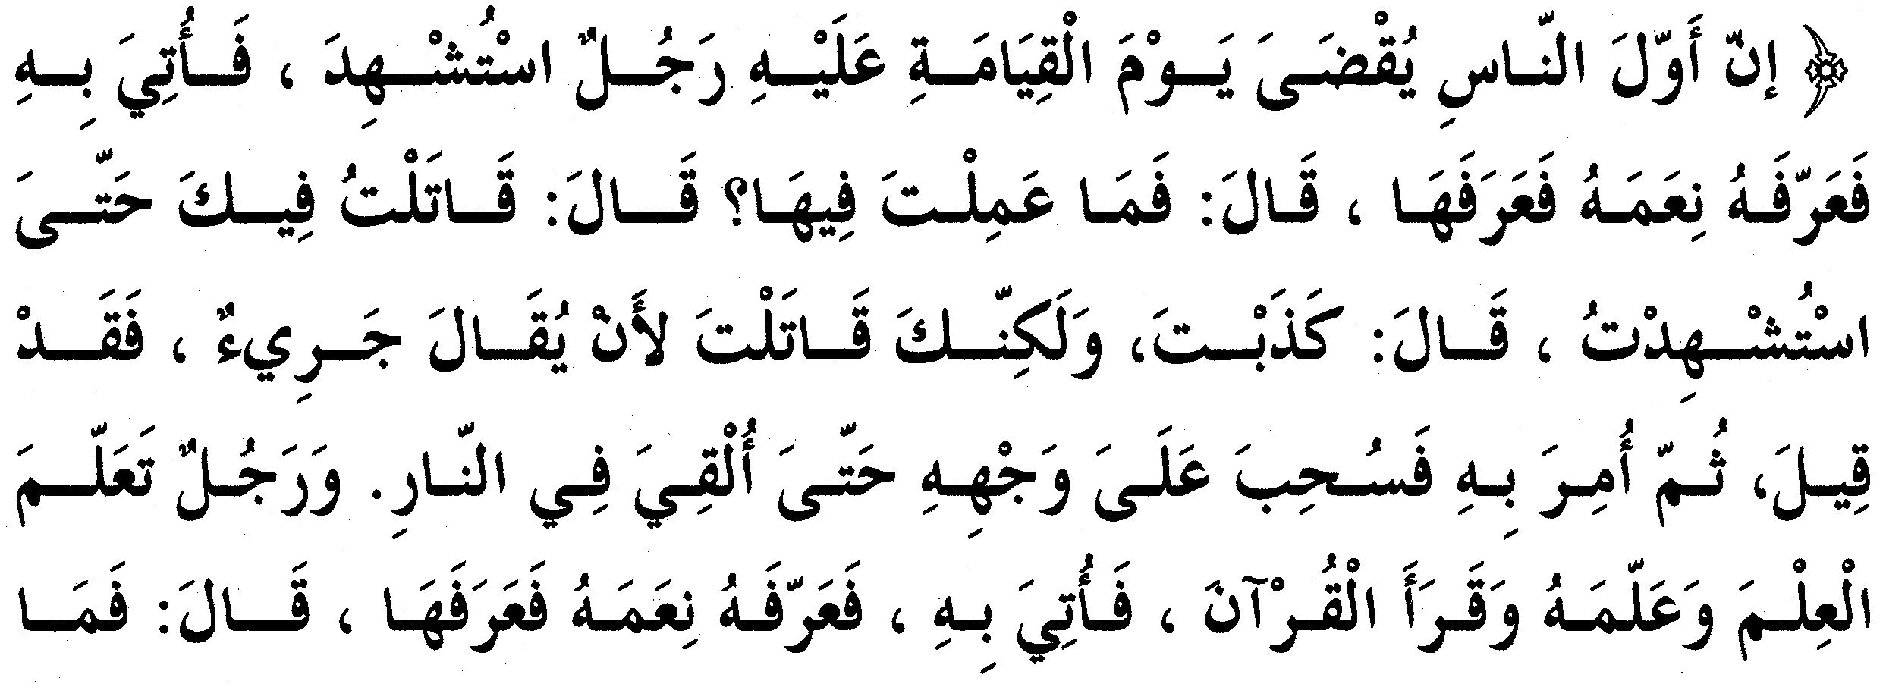
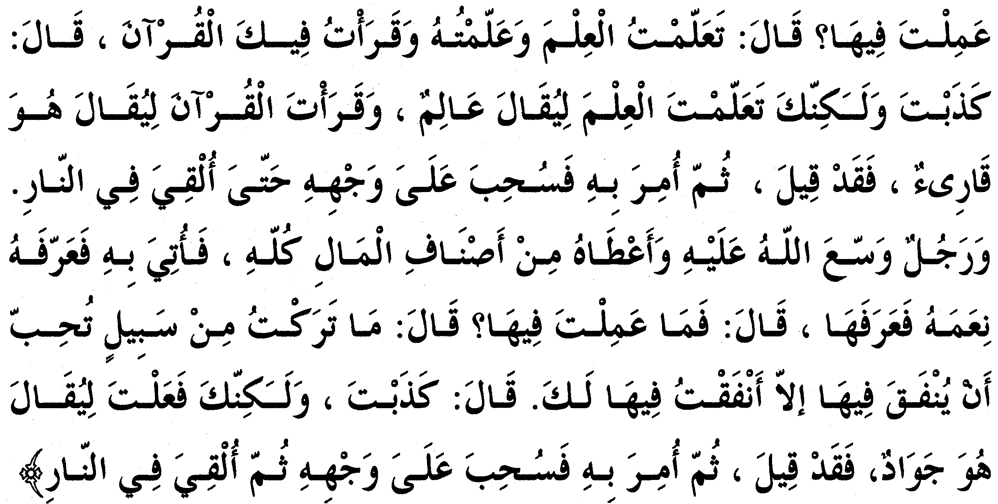
- Первым из людей, чья судьба будет решена в День воскресения, окажется человек, павший за веру на поле битвы. Его приведут, и Аллах напомнит ему о Своих милостях, и он признает их, а потом (Аллах) спросит: “И что же ты сделал в благодарность за них?” Он ответит: “Я сражался ради Тебя, пока не погиб!” (Аллах) скажет: “Ты лжёшь, ибо сражался ты (только) ради того, чтобы (люди) говорили: “Cмельчак!”-, и они говорили так!”-, после чего относительно (этого человека) будет отдано (соответствующее) повеление, и его повлекут лицом вниз, чтобы ввергнуть в ад. Затем приведут человека, который приобретал знание, передавал его другим и читал Коран, и (Аллах) напомнит ему о своих благодеяниях, и он признает их, а потом (Аллах) спросит: “И что же ты сделал в благодарность за них?” Он ответит: “Я приобретал знание, и передавал его другим и читал Коран ради Тебя”. (Аллах) скажет: “Ты лжёшь, ибо учился ты (только) ради того, чтобы (люди) говорили: “Знающий!”-, и читал Коран (только) ради того, чтобы (люди) говорили: “Чтец!”-, и они говорили так!”-, после чего относительно этого (человека) будет отдано (соответствующее) повеление, и его повлекут лицом вниз, чтобы ввергнуть в ад. А потом приведут человека, которому Аллах даровал обширный удел и которого наделил разными видами богатств, и (Аллах) напомнит ему о Своих милостях, и тот признает их, а потом (Аллах) спросит: “И что же ты сделал в благодарность за них?” Он ответит: “Ради Тебя не упускал я ни одной возможности потратить деньги так, как это угодно Тебе”. (Аллах) скажет: “Ты лжёшь, ибо ты делал это (только) для того, чтобы (люди) говорили: “Щедрый!”- , и они говорили так!”-, после чего относительно этого (человека) будет отдано (соответствующее) повеление, и его повлекут лицом вниз, чтобы ввергнуть в ад». Муслим.

Определение искренности и её границы.
Что касается определения и границ искренности, то улемы высказывались на этот счёт по-разному.
Одни определяют искренность как стремление к исполнению своих религиозных обязанностей только ради Аллаха Всевышнего.
Другие говорят:
“Искренность есть освобождение действия от надзора со стороны людей”.
Аль-Харави сказал:
“Искренность есть освобождение дел от любых посторонних примесей”.
Один из них сказал:
“Искренним является человек, не придающий никакого значения тому, что он ничего не значит для сердец других, ибо его собственное сердце стало праведным пред Аллахом Всемогущим и Великим, и поэтому он не желает, чтобы люди знали даже о самых незначительных его делах”.
Не приходится сомневаться в том, что для достижения полной искренности необходимо приложить большие усилия.
Передают, что однажды Сахля бин Абдуллаха ат-Тустари спросили: “Что является наиболее трудным для души?” Он ответил: “Искренность, поскольку нет в ней никакого удела для души”.
Суфйан ас-Саури сказал:
“Я никогда не имел дела ни с чем более трудным для меня, чем мои намерения, ибо они изменчивы”.
Вот почему душа, повелевающая дурное, порочит искренность перед сердцами людей, о чём Ибн аль-Кайим говорит так:
“И она представляет искренность в таком виде, что сердце начинает испытывать к ней отвращение, а это приводит к тому, что человек перестаёт руководствоваться простым здравым смыслом и начинает заискивать перед людьми всё больше и больше. Если же все дела его будут искренними, и он не станет подлаживаться ни к кому и ни в чём, тогда он будет избегать их, а они будут избегать его, и, возможно, что он станет ненавидеть их, а они станут ненавидеть его…” “Ар-Рух”, стр. 392.

О тонких проявлениях и скрытых сторонах стремления к показному.
Знай, что к числу вещей, несовместимых с искренностью, относятся любовь к миру этому, славе и почёту, стремление к показному и самолюбование.
В данном конкретном случае под стремлением к показному подразумевается поклонение Аллаху только ради того, чтобы это увидели люди и чтобы они воздали хвалу занимающемуся этим поклонением. Это означает, что такой человек стремится к возвеличиванию или же прославлению со стороны других людей, или желает внушить тем, кто его видит, какие-либо желания или вызвать у них страх.
Что касается желания славы, то подразумевается совершение вышеупомянутых дел только ради того, чтобы люди услышали о них.
Что же касается самолюбования, то оно неразрывно связано со стремлением к совершению тех или иных дел напоказ, а разницу между тем и другим шейх-уль-ислам Ибн Таймийа определяет следующим образом:
“Совершение чего-либо напоказ имеет отношение к такому проявлению многобожия, когда это делается не только ради Аллаха, но и ради людей, а самолюбование – к такому его проявлению, когда что-то делается не только ради Аллаха, но и ради самого себя”. “Аль-Фатава”, 10/277.
А сейчас, о брат мой, я приведу тебе некоторые примеры тонких проявлений и скрытых сторон стремления к показному. Речь идёт лишь о некоторых примерах, поскольку говорить о том, что несовместимо с искренностью, можно очень долго, тогда как здесь достаточно будет указать только на три тонких проявления стремления к показному, а именно:
ВО-ПЕРВЫХ, это то, о чём упоминал в “Ихйа улюм ад-дин” Абу Хамид аль-Газали, сказавший о тайном стремлении к показному следующее:
“Указанием на существование чего-то ещё более скрытого, чем это, являются действия человека, исполняющего свои религиозные обязанности тайно в связи с тем, что он не желает никакой огласки и его не радует то, что о его делах могли бы узнать другие. Но вместе с тем когда он видит людей, у него возникает желание, чтобы они первыми приветствовали его, оказывали ему радушный приём, старались делать то, в чём он испытывает необходимость, проявляли к нему почтение, хвалили его, были уступчивы в торговых делах и уступали ему место. Если же кто-то поступает не так, то сердцу такого человека становится тяжко, ибо в душе своей он считает подобное невероятным, будто бы требуя проявления уважения к себе за свои тайные дела в то время как если бы он этого не делал, то, конечно же, не считал бы проявления невнимания к себе со стороны людей чем-то невероятным. И хотя во всём том, что имеет отношение к людям, совершение дел поклонения неравнозначно их несовершению, тем не менее он не удовлетворяется тем, что об этом уже известно Аллаху, а это значит, что такой человек не свободен от скрытых и весьма тонких примесей стремления к показному. Всё это может легко привести к тому, что такой человек лишится своей награды, а свободны от подобного лишь правдивейшие”. “Ихйа”, 3/305 – 306.
ВО-ВТОРЫХ, примером подобного является тот случай, когда человек рассматривает искренность по отношению к Аллаху не как самоцель, а лишь как средство для достижения определённых мирских целей.
Шейх-уль-ислам, предупреждавший об этом тайном бедствии, в частности сказал:
“Рассказывают, что Абу Хамиду аль-Газали кто-то сказал, что если человек будет сохранять искренность по отношению к Аллаху в течение сорока дней, то родники мудрости, бьющие в его сердце, станут бить и на языке. Абу Хамид сказал: “И я старался делать это в течение сорока дней, но это ни к чему не привело. Тогда я рассказал об этом одному из познавших, который сказал мне: “Поистине, ты ведь проявлял искренность лишь ради мудрости, но не ради Аллаха!””
Затем Ибн Таймийа пишет:
“ Причина здесь в том, что цель человека может состоять в приобретении знания и мудрости, или достижении экстатического состояния, или в том, чтобы снискать уважение людей и услышать их похвалы или в чём-либо ещё, чего можно достичь благодаря проявлению искренности по отношению к Аллаху, однако стремление к достижению этого с помощью такого средства как проявление искренности по отношению к Аллаху совершенно несовместимо с этим средством, поскольку если кто-нибудь стремится к чему-либо ради чего-то иного, то желанной целью является второе, первое же становится только средством достижения этого. Таким образом, если человек стремится быть искренним перед Аллахом ради знания, познания, мудрости, достижения экстаза или получения возможности распоряжаться чем-либо, это значит, что он не стремится к Аллаху, а делает Аллаха средством достижения какой-то низшей цели…” “Ад-Дар`у”, 6/66 – 67.
И поэтому аш-Шатиби, да помилует его Аллах, говорит:
“Если дееспособный человек подчинится велению или запрету в том или ином вопросе, не обращая внимания ни на что, кроме самого этого веления или запрета, это будет означать, что он отказался от собственного удела, принялся исполнять свои обязанности по отношению к своему Господу и стал вести себя как подобает рабу. По-иному дело будет обстоять, если он станет обращать внимание на следствия и учитывать их, так как в этом случае его стремление будет направлено в сторону конечного результата. Иначе говоря, его обращение к его Господу будет обусловлено причиной, так как она будет опосредована его обращением к результату. Нет сомнения в том, что между двумя этими степенями искренности существует большая разница. “Аль-Мувафакат”, 1/219 – 220.
И, В-ТРЕТЬИХ, к тонким проявлениям стремления к показному имеет отношение то, на что указывает Ибн Раджаб, да помилует его Аллах, который сказал:
“Но здесь есть один тонкий момент, суть которого состоит в том, что человек может начать порицать самого себя в присутствии других, стремясь к тому, чтобы люди посчитали, что внутренне он придерживается смирения, вследствие чего он возвысится в их глазах, и они станут восхвалять его. Это указывает на наличие тонких проявлений стремления к показному, на что обращали внимание наши праведные предшественники. Так, Мутриф бин Абдулла аш-Шиххир сказал:
“Для превознесения души достаточно тебе начать порицать её, на самом деле желая её приукрасить, что пред Аллахом является бесстыдством””.

Лечение стремления к показному.
Для каждой болезни имеется средство лечения, о котором одни знают, а другие — нет. Есть различные лекарства и против таких болезней, как стремление к показному и всего того, что несовместимо с искренностью, и среди прочего к числу их относится нижеследующее:
1 – Каждый дееспособный мусульманин должен хорошо усвоить, что он является не кем иным как рабом Аллаха, а раб не имеет никаких прав на возмещение или плату за службу своему господину, так как он должен служить ему уже в силу своего положения. Что же касается платы или награды, которую он может получить, то это является не возмещением, а проявлением милости и благодеянием со стороны его господина.
2 – Понимание того, что Аллах оказывает ему милость и содействие, что он способен делать что-либо не сам по себе, а только с помощью Аллаха, и что его действия обусловлены волей Аллаха, а не его собственными желаниями…Таким образом, любое благо есть не что иное как милость Аллаха Всевышнего.
3 – Изучение собственных недостатков и упущений и стремление к пониманию того, что исходит от самого человека, а что – от шайтана, поскольку немного найдётся таких дел, к которым не приложил бы руку шайтан, даже если его роль и будет незначительной.
Сообщается, что Аиша, да будет доволен ею Аллах, сказала:

“(Однажды) я спросила посланника Аллаха, , о поворотах человека в разные стороны во время молитвы, он ответил: «Это – то, что похищает шайтан из молитвы раба»”.
Но если здесь речь идёт о поворотах тела, то что же тогда сказать об обращении сердца к чему-либо помимо Аллаха?!
4 – Напоминание душе о том, что Аллах велел стремиться к совершенствованию и очищению сердца, а также о том, что человек, делающий что-либо напоказ другим, будет лишён помощи и содействия Аллаха.
5 – Страх перед тем, что когда Аллах увидит стремление сердца к показному, это вызовет Его ненависть.
6 – Старание как можно больше заниматься делами поклонения втайне, например, молиться по ночам, раздавать милостыню так, чтобы об этом никто не знал, плакать от страха перед Аллахом в одиночестве, когда тебя никто не видит.
Аль-Хурайби сказал:
“Они считали желательным, чтобы человек совершал благие дела настолько тайно, чтобы не знали об этом ни его жена, ни другие люди”.
7 – Проявление почтения к Аллаху Всевышнему, выражающееся в исповедании единобожия и поклонении Аллаху и распространяющееся на Его прекраснейшие имена и высочайшие атрибуты.
8 – Постоянная память о смерти с её агонией, могиле с её ужасами и Последнем дне, события которого заставят поседеть и младенцев.
9 – Старание познать скрытые стороны стремления к показному и то, как это стремление формируется в душе человека, чтобы иметь возможность уберечься от подобных вещей.
10 – Понимание того, какие последствия в мире этом и в мире вечном может повлечь за собой совершение действий напоказ другим.
Раб Аллаха должен понимать, что даже если все люди соберутся для того, чтобы сделать для него что-то полезное, они сумеют сделать лишь то, что уже предопределено ему Аллахом, о чём говорил пророк, , в своём наставлении Ибн Аббасу, да будет доволен Аллах ими обоими. И именно поэтому один из наших предшественников сказал: “Познавший людей обретёт покой”.
Другой же сказал так:
“Борись с душой своей, чтобы удалить от себя всё то, что подталкивает тебя к показному, стремись к тому, чтобы люди уподобились для тебя животным или малым детям, ибо когда ты занимаешься делами поклонения, тебе безразлично, присутствуют при этом животные и дети или нет, знают они об этом или остаются в неведении, и довольствуйся тем, что об этом будет известно одному лишь Аллаху”.
И да будет доволен Аллах Умаром, который сказал:
“Аллах защитит от людей того, чьи намерения будут связаны только с истиной даже вопреки желаниям его души, и опорочит того, кто станет стремиться украсить себя тем, чего в нём на самом деле нет”.
Давая свои пояснения словам повелителя правоверных “…и опорочит того, кто станет стремиться украсить себя тем, чего в нём на самом деле нет”, Ибн аль-Кайим сказал:
“Поскольку человек, стремящийся украсить себя тем, что ему неприсуще, является антиподом искреннего и старается показать людям нечто противоположное тому, что он представляет собой на самом деле, Аллах отвечает ему тем, что приводит его к тому, что противоположно его цели, и подобное наказание установлено шариатом и предопределено. И когда искренний раб за свою искренность получает награду в этом мире в виде симпатии, любви и уважения в сердцах людей, то же самое касается стремящегося украсить себя тем, чем он на самом деле не обладает, и поэтому уже скоро наказанием для него становится то, что Аллах покрывает его позором среди людей, поскольку сам он опорочил себя перед Аллахом, и это находится в полном соответствии с прекраснейшими именами Господа и Его высочайшими атрибутами”. “И`лям”, 3/180.
Что касается наказания за показные дела, которое понесёт виновный в этом в мире вечном, то об этом пророк, , сказал так: 
«Аллах ославит того, кто будет стараться, чтобы его услышали другие, и выставит напоказ того, кто станет делать что-либо напоказ другим». Аль-Бухари и Муслим.
Кроме того, из хадиса, который передал Абу Хурайра, да будет доволен им Аллах, который был приведен нами выше, следует, что люди, делающие нечто благое напоказ другим, окажутся в пламени ада первыми.
11 – Необходимо обращаться к Аллаху с мольбами о том, чтобы Он помог тебе быть искренним и защитил от стремления к показному. Это значит, что мусульманин должен почаще обращаться к Аллаху с просьбами о том, чтобы Он защитил его от стремления к показному и всего того, что побуждает человека к этому, на необходимость чего указывает хадис, в котором сообщается, что посланник Аллаха, , сказал:
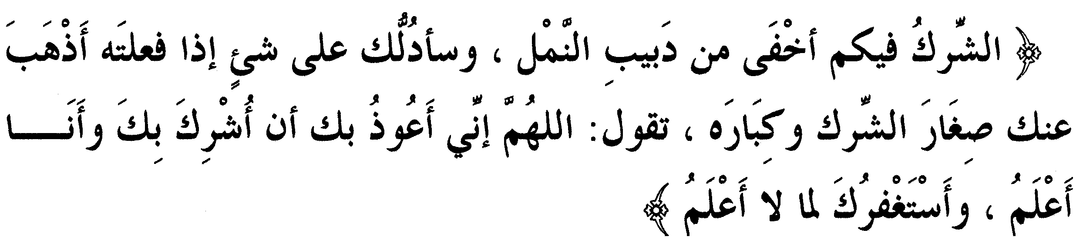
« Многобожие, (скрывающееся) в вас, незаметнее ползущего муравья, но я укажу тебе на то, благодаря чему ты сможешь избавиться как от малых, так и от больших (проявлений) многобожия. Говори: “ О Аллах, поистине, я прибегаю к Твоей защите от того, чтобы поклоняться кому-нибудь ещё, кроме Тебя, сознательно, и прошу у Тебя прощения за то, о чём я и сам не знаю…» /Аллахумма, инни а‘узу би-кя ан ушрикя би-кя ва ана а‘ляму ва астагфиру-кя ли-ма ля а’ляму/” “Сахих аль-джами` ас-сагир“, 3/233.
Таким образом, способов лечения стремления к показному существует множество, и мы просим Аллаха помочь нам воспользоваться ими и применить их!
III — О СМЫСЛЕ ПОНЯТИЙ
“СИДК” И “АМАНА” В ИСЛАМЕ.

Правдивость (“сидк”)
1 — Правдивость есть соответствие сказанного тайным помыслам человека и тому, о чём это было сказано им.
Аллах Всевышний сказал:
 О те, кто уверовал, бойтесь Аллаха и будьте вместе с правдивыми! “Покаяние”, 119.
Что же касается эпитета “сиддик” (правдивейший), то под этим подразумевается тот, кто всегда говорит одну только правду.
Аллах Всевышний сказал:

(Он сказал): ”Йусуф, о правдивейший, растолкуй нам (сон) о семи тучных коровах…”“Йусуф”, 46.
Качеством, противоположным правдивости, является лживость, а Аллах Всевышний сказал:
 Поистине, измышляют ложь те, кто не верует в знамения Аллаха, - они-то и есть лжецы. “Пчёлы”, 105.
Что же касается пророка, , то он сказал:
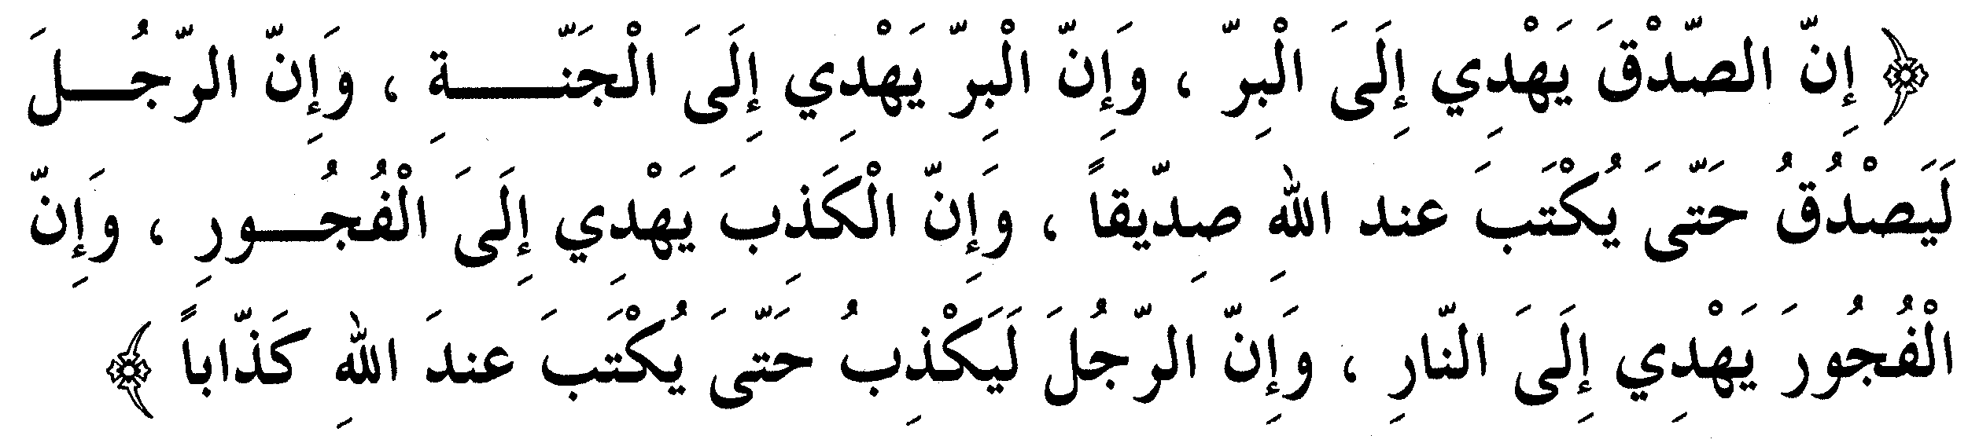
«Поистине, правдивость приводит к благочестию, а благочестие приводит к раю, и (если) человек (всегда) остаётся правдивым, то записывается он пред Аллахом как правдивейший. И, поистине, ложь приводит к нечестию, а нечестие приводит к аду, и (если) человек (всегда) лжёт, то записывается он пред Аллахом как отъявленный лжец». Аль-Бухари и Муслим.
Правдивость является таким качеством, которое может проявляться в убеждениях, словах, делах и всех взаимоотношениях человека с другими людьми.
О проявлении правдивости в убеждениях свидетельствует их соответствие истине, что находит своё выражение в вере в существование Единого Бога, делающего то, что Он пожелает, и не имеющего ни равного Себе, ни сотоварища, равно как и в вере в Мухаммада, , и в то руководство, которое он принёс с собой. Для этого необходимо, чтобы убеждения основывались на изучении и рассмотрении, что позволит обрести уверенность и в результате чего убеждённость станет искренней.
Аллах Всевышний сказал:

 И поклоняйся Аллаху, будучи искренним в религии…
^{“Толпы”, 2.}
Правдивость в словах проявляется в их соответствии тайным помыслам и истине. Так, например, верующий может сказать: “Свидетельствую, что нет бога, кроме Аллаха, и что Мухаммад – посланник Аллаха”-, однако если то же самое скажет лицемер, то он не будет правдивым в своих словах, поскольку, несмотря на то, что слова его соответствуют истине, они расходятся с его тайными помыслами, а, значит, являются лживыми.
Аллах Всевышний сказал:

 О те, кто уверовал! Бойтесь Аллаха и говорите слова правильные. “Сонмы”, 70.
Правдивость в делах проявляется в соответствии действий человека его убеждениям и реальному положению вещей, если внутренне он проявляет искренность по отношению к Аллаху, хочет снискать Его благоволение и остаётся свободным от примесей лицемерия и стремления к показному.
В одном из хадисов сообщается, что однажды посланник Аллаха, , сказал:

“Больше всего я боюсь, что впадёте вы в малое многобожие!” Люди спросили: “А что такое малое многобожие, о посланник Аллаха?” — , и он сказал: “Совершение (благих) дел напоказ (людям)”. Ахмад.
Правдивость во взаимоотношениях с людьми проявляется в свободе этих взаимоотношений от обмана, козней, плутовства и лжи. Правдивость такого рода способствует увеличению благодати (барака) имущества человека.
Сообщается, что посланник Аллаха, , сказал:

« Покупатель и продавец свободны в своём выборе до тех пор, пока они не расстанутся друг с другом, и если оба они были правдивы и разъясняли, то сделка их будет благословенной, если же они обманывали друг друга и скрывали, то благо их сделки будет уничтожено».
Аль-Бухари и Муслим.
2 – У правдивости имеются определённые внутренние основания, которые и побуждают человека проявлять её. К числу подобных оснований относится нижеследующее:
Любовь к истине, когда возникает внутреннее ощущение того, что именно истина является той высшей целью, к достижению которой человек должен стремиться, не жалея ради этого сил, поскольку истина есть не что иное как опора всей жизни. В результате человек начинает любить истину, и эта любовь охватывает собой его душу.
К числу этих качеств относятся также смелость и откровенность, поскольку смелого человека отличают собой правдивость и искренность, и он не знает, что такое угодничество и заискивание, не обманывает и не лжёт.
К числу этих внутренних оснований относятся также чувство собственного достоинства и внутреннее благородство. Гордость побуждает человека хранить свою честь от всего низкого и очищаться от всего того, что несовместимо с понятием чести и достоинства, чтобы душа его устремлялась к высокому и не утрачивала своих благородных качеств.
Истоком такого достоинства как правдивость является вера в Аллаха, который знает о том, что скрыто в сердцах, и ничто не остаётся скрытым от Него.
Если раб Аллаха боится своего Господа и не утрачивает уверенности в том, что Он наблюдает за ним, жизнь его становится правильной во всех отношениях. Это значит, что он достиг ступени искренности, а Аллах Всевышний сказал:

Поистине, Аллах с богобоязненными и с теми, кто придерживается искренности. “Пчёлы”, 128.
Правдивость укореняется в душе, когда человек помнит о мире вечном и о том воздаянии, которое его там ожидает, стремясь к награде Аллаха и не забывая, что правдивость приводит к благочестию, а благочестие приводит к раю.
Благодаря правдивости поведение человека становится правильным, он не отступает от искренности ни внутренне, ни внешне и возвращает доверенное ему, поскольку привычка исполнять обещания относится к проявлениям правдивости в делах и словах. Если люди отличаются правдивостью, они открыто произносят слово истины, искренне исполняют свои обязанности, не боятся порицаний порицающего и не страшатся притеснений несправедливого.

3 – Правдивость оказывает благотворное влияние на личную и общественную жизнь, а также на жизнь человека в мире вечном.
Правдивость оказывает своё влияние на личную жизнь мусульманина в том отношении, что помогает развитию его личности, поскольку он начинает дорожить собой, чувствовать свою ответственность и побуждать себя к обретению достойных человеческих качеств, способствующих обретению им стойкости в истине и уверенности в своих силах, удерживающих его от всего пустого, удаляющих его от всего дурного и защищающих его от промахов, к которым приводит людей ложь, отклонений, вызываемых ею, и тех бедствий, что она навлекает на них.
Влияние правдивости в сфере общественной жизни проявляется в том, что это качество способствует распространению любви между людьми. В результате этого члены общества продолжают доверять друг другу, укрепляется желанное взаимодействие между людьми, создаются необходимые условия для распространения и развития достойных качеств, а тем, кто ими обладает, другие отдают должное. Кроме того, в результате этого члены общества начинают испытывать почтение и уважение к истине, что ограничивает возможности подражания отклоняющимся и потворствования лицемерам.
Всем своим поведением правдивые дают другим наглядный пример, что способствует распространению истины и показывает, как следует её держаться, и этот хороший образец в наибольшей мере способствует улучшению общества и исправлению поведения всех его членов.
Что же касается лживости во всех её проявлениях, имеющих отношение к вере, словам и делам, то она является губительной болезнью, которая ведёт к распаду общества, нарушению его внутренних связей и забвению его ценностей, в результате чего утрачивается доверие людей друг к другу, права их не соблюдаются, а среди членов общества получает распространение враждебность и взаимная ненависть.
И, наконец, правдивость оказывает своё влияние и на то, что ожидает человека в мире ином, в том смысле, что она вырабатывает в душе мусульманина чувство ответственности и побуждает его неуклонно следовать истине, проявляя покорность Аллаху и стремясь приблизиться к Нему. В результате правдивый становится достойным внимания и поддержки Аллаха и оказывается заслуживающим того, чтобы Он привёл его к успеху и блаженству в мире вечном. Аллах Всевышний повелел верующим быть вместе с правдивыми, указав, что Он облагодетельствовал пророков, правдивейших, павших за веру и праведников.
Аллах Всевышний сказал:

 А повинующиеся Аллаху и посланнику окажутся (в раю) с теми, кого облагодетельствовал Аллах, из числа пророков, правдивейших, павших за веру и праведников – прекрасные это товарищи! “Женщины”, 69.
4 – Человек может стать правдивым с помощью восприятия свойств и отличительных качеств правдивости, укрепления основ веры в своей душе и полного отказа от лицемерия, так как лживость и вера несовместимы.
Аллах Всевышний сказал:
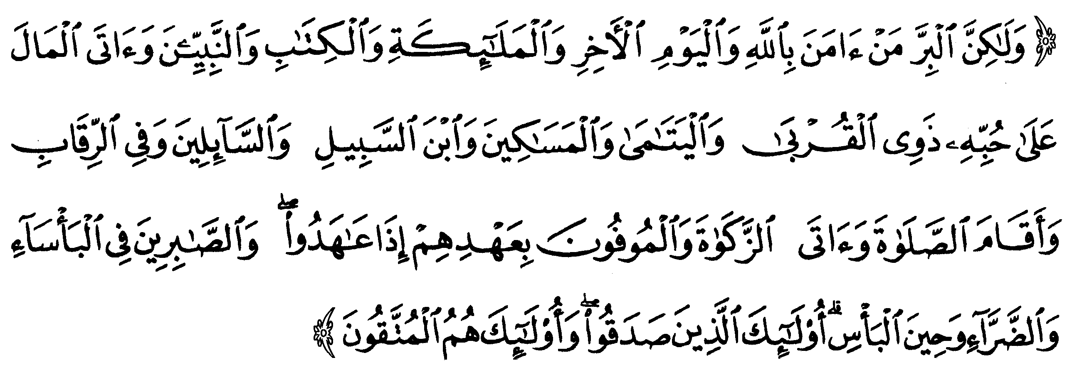
 …но благочестив тот, кто уверовал в Аллаха, и в Последний день, и в ангелов, и в Писание и в пророков, кто, несмотря на свою любовь к имуществу, раздавал его родственникам, сиротам, бедным, путникам и просящим и тратил его на рабов, совершал молитвы и давал закят; (благочестивы) верные данному обещанию и проявляющие терпение в беде, в нужде и в опасности. Это – те, которые правдивы, те, которые богобоязненны. “Корова”, 177.
Человек, стремящийся придерживаться правдивости в различных жизненных обстоятельствах, справляется с возникающими перед ним трудностями, а душа его привыкает быть правдивой и это становится её обычаем.
Обычай выбирать себе друзей из числа отличающихся надёжностью правдивых защищает человека от столь пагубного качества как лживость, так как пророк, , сказал:

«Человек исповедует ту же религию, что и его друг, так пусть же каждый из вас посмотрит, с кем он водит дружбу». Абу Дауд и ат-Тирмизи.
Абу Бакр ас-Сиддик, да будет доволен им Аллах, дружил с пророком, , ещё до начала исполнения им его пророческой миссии, одним из первых уверовал в него, не разлучался с ним во время его пребывания в Мекке, поверил его сообщению о ночном путешествии и вознесении, тогда как другие посчитали рассказ об этом ложью, сопровождал его во время переселения, находился с ним в пещере и вместе с ним принимал участие во всех походах и сражениях, что продолжалось до самой смерти посланника Аллаха, , а самой большой наградой для Абу Бакра, да будет доволен им Аллах, стало то, что пророк назвал его “правдивейшим” (сиддик).

ДОВЕРИЕ (АМАНА).
Слово “амана” как и слово “аман” происходят от слова “амн”, что означает “безопасность; спокойствие”. Здесь имеется в виду спокойствие души и отсутствие страха, ведь сколь бы обеспеченной и комфортной в других отношениях ни была жизнь, она лишится для человека всякой ценности, если он не будет ощущать покоя и наслаждения под его сенью, поскольку лишь это позволяет сердцам утверждаться в самих своих основах.

1 – Надёжность (амана) близко связана с правдивостью, а в сочетании друг с другом эти два качества служат основой для всех прочих достойных нравственных качеств. Человек, лишённый правдивости, не будет чувствовать себя в безопасности, а ненадёжный не станет правдивым. Кроме того, два этих качества относятся к числу наиболее явных признаков веры (иман). Вера как таковая представляет собой то, что отдано на хранение (амана) верующему, а поэтому человек, утративший такое качество как надёжность, близок и к утрате веры, поскольку пророк, , сказал: 
«Не обладает верой тот, кто не отличается надёжностью». _{Ахмад.}
Любое обязательство раба Аллаха перед его Господом, как и любые обязательства людей друг перед другом, являются тем, что отдано им на хранение (амана) и что следует вернуть, так как надёжность есть не что иное как одно из ответвлений веры. Чем больше веры, тем большей надёжностью отличается человек, а уменьшение веры приводит и к уменьшению степени его надёжности, и это значит, что если человек не придаёт никакого значения грехам, то он пренебрегает и верой, и тем, что отдано ему на хранение, и договором, заключённым между ним и его Всемогущим и Великим Господом.
Сообщается, что Хузайфа бин аль-Йаман, да будет доволен им Аллах, сказал:
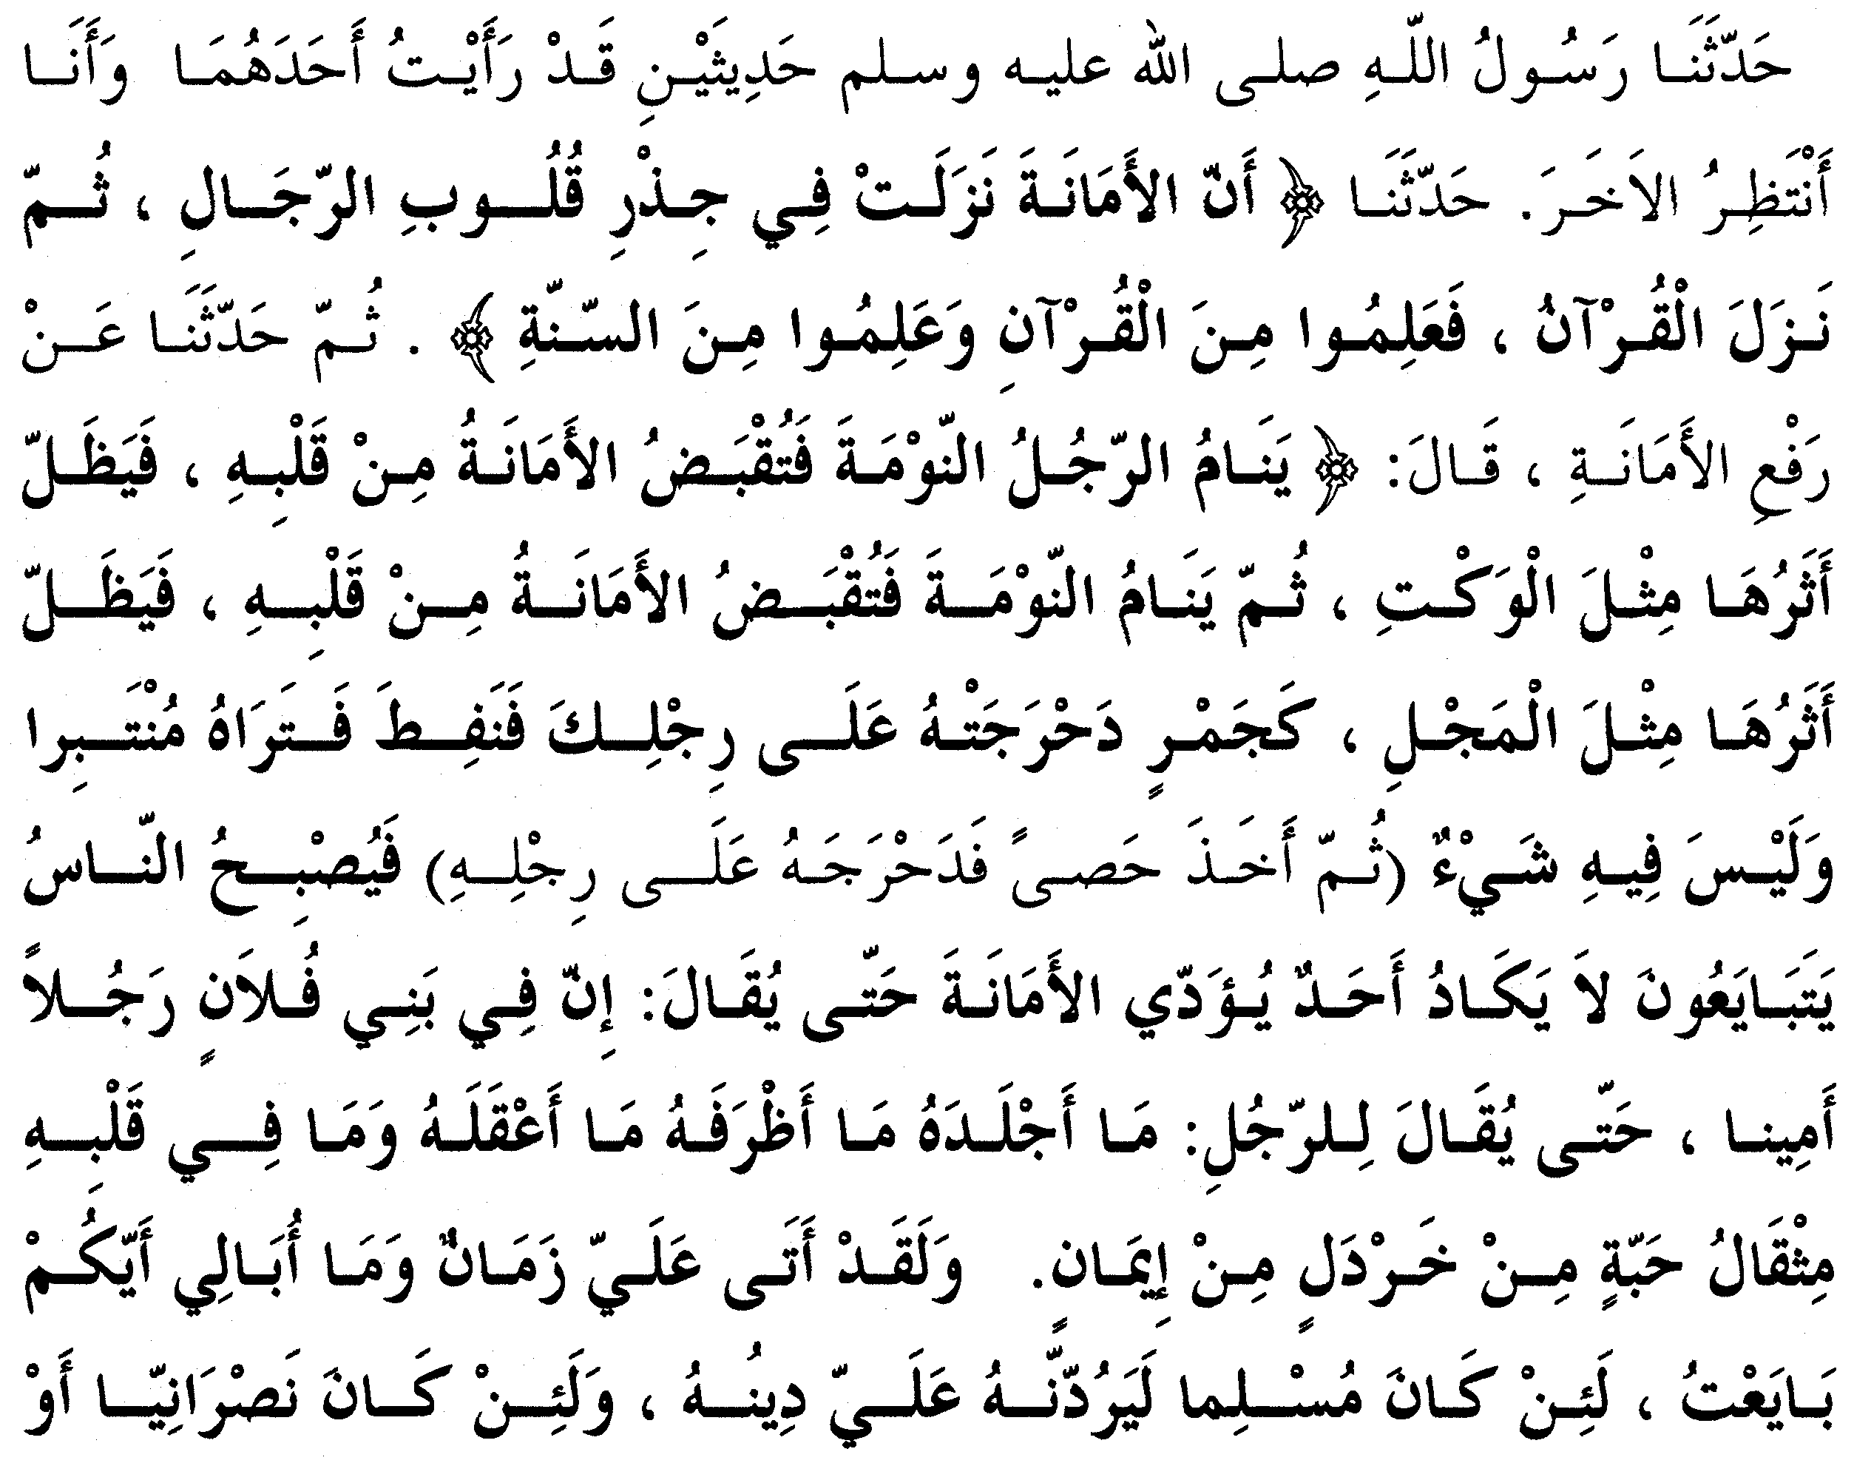

«Посланник Аллаха, , сообщил нам о двух вещах, одну из которых я видел потом (своими глазами), а теперь ожидаю и второй. Он сообщил нам о том, что залог (амана) был ниспослан в самую основу сердец, а потом был ниспослан Коран, и люди узнали об этом из Корана и узнали из сунны. А потом он сообщил нам о том, как будет удалён этот залог, сказав: “Заснёт человек ненадолго, и будет взят этот залог из его сердца, после чего останется от него только лёгкий след. Потом снова заснёт он на короткое время, и будет взят этот залог из сердца (полностью), после чего останется от него только след вроде волдыря. Это подобно тому, как если бы ты уронил на ногу раскалённый уголёк и увидел, как то место, на которое он упал, вздулось, но внутри него ничего нет”- , и говоря это, он взял камешек и уронил его себе на ногу, после чего сказал: ”А потом люди станут заключать друг с другом сделки, но никто из них не будет даже и собираться возвращать доверенное! (И дело дойдёт до того, что) будут даже говорить: “Есть среди людей такого-то племени надёжный человек!“ И о человеке будут говорить: ``Не найти более стойкого, более тонкого и более разумного, чем он!``-, несмотря на то, что в сердце его не будет веры и на вес горчичного зерна!”
И я дожил до такого времени, когда мне не надо было задумываться о том, с кем я стану вести торговые дела, ибо если человек был мусульманином, то (доверенное) обязательно возвращала мне его религия, а если он был христианином или иудеем, то обязательно возвращал мне это его правитель, а сегодня не могу я заключить сделку ни с кем, кроме такого-то и такого-то!» _{Аль-Бухари.}
Этот хадис относится к числу важнейших указаний пророчества, сообщая о том, что будет происходить с людьми с течением времени.

2 – В благородном Коране словом “амана” обозначаются также обязанности, возлагаемые шариатом на человека, а именно – обязанность исповедания единобожия и выполнения всех велений и запретов религии Аллаха. Это является величайшим залогом (аль-аманату-ль-кубра), с чем связаны ответственность и воздаяние в жизни человека, которого Аллах выделил среди прочих Своих созданий, наделив его разумом и свободой воли и вместе с тем сделав его слабым и малым по сравнению с размерами иных Своих творений.
Аллах Всевышний сказал:

 Поистине, предложили Мы это залог небесам, земле и горам, но отказались они понести его, устрашившись, и понёс его человек, будучи несправедливым (по отношению к самому себе) и невежественным. “Сонмы”, 72.
Ислам узаконил необходимость заверения договоров и ссуд, которые следует оформлять письменно в присутствии свидетелей, чтобы полностью исключить возможность возникновения вражды, взаимной ненависти и всевозможных распрей. Если же это в силу каких-нибудь причин оказывается невозможным, то для заимодавцев достаточной гарантией должен послужить залог. И ислам достигает вершины в этом отношении, объявляя, что для уверенности достаточно только залога, и побуждая должника к выполнению того, что он обязан сделать, с помощью напоминания о необходимости бояться Аллаха.
Аллах Всевышний сказал:
 А если вы доверяете (что-то) друг другу, то пусть тот, кому доверено, вернёт доверенное ему и пусть боится он Аллаха, Господа своего! “Корова”, 283.
А после этого следует веление возвращать всё доверенное вообще независимо от того, идёт ли речь о договоре с Аллахом относительно выполнения обязанностей, возлагаемых на человека шариатом, или же о договорах с людьми.
Аллах Всевышний сказал: 
Поистине, Аллах велит вам возвращать доверенное владельцам его… “Женщины”, 58.

3 – Различные сферы применения понятия “амана”.
Это понятие используется во всём том, что связано с обязанностями людей. Любая обязанность, возлагаемая исламом на человека, есть нечто доверенное ему, и мусульманин не сможет вернуть этого до тех пор, пока не выполнит ту или иную обязанность, начиная с обязанностей по отношению к своей семье, родным и друзьям и кончая своими обязанностями по отношению к государству и представителям власти.
И это понятие используется в сфере имущественных взаимоотношений. Так, частная собственность, которую ты приобретаешь, является доверенным тебе, и с тебя спросится о том, как ты приобрёл это и как использовал. То же самое относится и к общественной собственности, которая принадлежит государству, и тебе придётся давать отчёт в том случае, если ты будешь обращаться с ней небрежно или несправедливо, так как это имущество принадлежит всем мусульманам.
И это применимо также и к личной жизни человека, поскольку и его жизнь доверена ему, и с него спросится, на что он потратил каждый день и каждый час своей жизни? Была ли эта жизнь серьёзной и плодотворной или же пустой и тщетной? И его спросят, на что он потратил своё время: на то, что угодно Аллаху или же на то, что вызывает Его гнев?
И доверены ему его здоровье и органы его тела, поскольку всё это – дар Аллаха человеку и милость, оказанная ему, а это значит, что он должен использовать дар правильно, иными словами, так, чтобы это принесло ему пользу в мире этом и в мире ином и способствовало бы усилению и прославлению его общины.
Знание человека также является доверенным ему имуществом, за которое он должен заплатить, прилагая усилия для его приобретения, проявляя осмотрительность при его передаче, стремясь к получению от него пользы и намереваясь распространять его.
Сообщается, что Абу Барза аль-Аслами, да будет доволен им Аллах, сказал:
“Посланник Аллаха, , сказал:

«Раб не сдвинется с места в День воскресения, пока не будет спрошен о жизни его: как он её провёл?, и о делах его: ради чего он совершал их?, и о деньгах его: как он приобрёл их и на что потратил?, и о теле его: как он его использовал ?»” _{Ат-Тирмизи.}

4 – Если каждый член мусульманской общины будет помнить о необходимости возвращения того, что дано ему на хранение Аллахом, жизнь вернётся в правильное русло, поскольку функции общественной жизни и заключаются лишь в том, чтобы все члены общества должным образом заботились о выполнении возложенного на них.
Так, чиновнику следует заниматься тем, что ему поручено. При этом для успешного осуществления своих функций он должен обладать двумя качествами: способностью выполнять свою работу и добросовестностью, ведь бывает так, что человек обладает большими способностями, но выполняет свои обязанности спустя рукава, а это значит, что он не обращается с тем, что ему доверено, должным образом.
Аллах Всевышний сказал:
Одна из них сказала: “О отец мой! Найми его, поистине, он – лучший из всех, кого ты нанимал. Он силён и достоин доверия”. “Рассказ”, 26.
Функции и задачи государства многочисленны, а успешность осуществления каждой из них зависит от надёжности того, кто конкретно будет их осуществлять. Достойный доверия чиновник выполняет возложенные на него обязанности, не отступая от правдивости и искренности, проявляя заботу о сохранении своей чести и достоинства и добросовестно исполняя свои обязанностии. Он не ведёт торга относительно того, что может привести к ущемлению законного права любого человека, не опускается до того, чтобы превращать свою должность в источник получения взяток, не крадёт время, которое принадлежит государству, попусту растрачивая его на своём рабочем месте, и не использует свою власть в ущерб делу, поскольку подобное поведение является проявлением вероломства по отношению к государству и причинением зла мусульманской общине в целом.
Для того, чтобы зарекомендовать себя надёжным человеком, чиновнику достаточно снискать уважение и доверие людей и быть способным к выполнению возложенных на него государством важных обязанностей, а помимо этого ему остаётся только стремиться к награде Аллаха Всевышнего в мире вечном.
Для того же, чтобы зарекомендовать себя в качестве ненадёжного человека, чиновнику достаточно всего лишь проявления презрения к людям, которые, в свою очередь, будут ни во что не ставить его, и тогда его постигнет заслуженное наказание в этом мире или же его сместят с должности, а в мире вечном его накажет Аллах, и мы уже разъяснили это раньше, приведя в пример хадис, в котором рассказывается об Ибн аль-Лютбийи. Подумай!
Если люди станут должным образом распоряжаться тем,
что им доверено, в своей повседневной жизни, то мусульманская община придёт к счастью, а вместе с ней станут счастливыми и все её члены.
И достижение этого не является столь уж трудным в исламской общине, членам которой их религия предписывает возвращать доверенное владельцу. Если же людей будут оценивать по их способностям и их надёжности, это подтолкнёт всех к неуклонному следованию прямому пути и добросовестному исполнению ими своих обязанностей.
IV - БОГОБОЯЗНЕННОСТЬ (ТАКВА).

Быть богобоязненным значит обеспечить себе защиту от наказания своего Господа, о чём Аллах Великий и Высокий сказал так: 
 О те, которые уверовали! Защитите себя и свои семьи от огня… “Запрещение”,6.
Таким образом, богобоязненность является одной из важнейших обязанностей, к выполнению которых призвал людей ислам, и на это указывают благородный Коран и правдивая сунна.
Аллах Всевышний сказал:
О те, которые уверовали! Бойтесь Аллаха должным образом и не умирайте иначе как мусульманами!
“Семейство Имрана”, 102.
В этом аяте Аллах Всевышний побуждает Своих рабов быть богобоязненными и велит им бояться Его должным образом, повинуясь Ему, отказываясь от ослушания и придерживаясь в этом искренности по отношению к Нему.
Давая толкование этого аята,  Ибн Мас`уд, да будет доволен им Аллах, сказал:
“(Бояться должным образом,) значит повиноваться Ему, а не восставать, помнить о Нём, а не забывать, быть благодарным Ему, а не проявлять неблагодарность”. Аль-Хаким.
Что же касается сунны, то своими благословенными словами посланник Аллаха, , направляет нас к тому, чтобы мы явно и тайно страшились Аллаха Всевышнего, слава Ему, проявляя повиновение Ему и отказываясь от неповиновения.
Сообщается, что он, , сказал:

«Страшись Аллаха, где бы ты ни был, а совершив дурное, сделай вслед за этим и что-то хорошее, что сотрёт собой дурное». Ат-Тирмизи.
Аллах Всеблагой и Всевышний описал богобоязненных, сказав о них так:
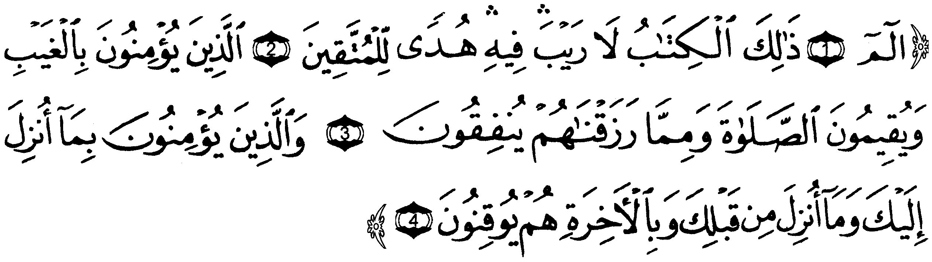
Алиф, лям, мим.  Это Писание, в котором нет сомнения, - руководство для богобоязненных,  верующих в сокрытое, совершающих молитву и расходующих из того, чем Мы наделили их,  тех, которые веруют в ниспосланное тебе и ниспосланное до тебя, убеждённых в (существовании) мира вечного. “Корова”, 1 – 4.
Следовательно, стремящиеся к богобоязненности, повинуясь велению Аллаха остерегаться запретного, защищают этим себя от огня. Характерна для них вера в скрытое и вера в Последний день, и в посланников и в Писания. Ещё характерно для них совершение намаза и раздача закята
Для богобоязненных, которые защищались от гнева своего Господа и Его наказания повиновением, принимая Его веления и остерегаясь запрещённого Им, Аллах Всеблагой и Всевышний приготовил райские сады с плодородной землей, где растут раскидистые деревья, текут реки, стоят дворцы и разукрашенные дома. Этим людям уготовано блаженство, которое охватит собой их сердца, души и тела и поразит их. И они станут наслаждаться этим блаженством, радуясь тому, что дарует им Аллах и что не поддаётся описанию, ведь душа не предвидит, какие радости скрыты от них, чем порадуют их глаза.
В мире вечном Аллах наделит их тем, что они любят, и спасёт их от внушающего страх за то, что делали они то, что любит Аллах и отстранялись от того, что вызывает Его гнев, ведь Аллах Всевышний сказал:
 Поистине, богобоязненные (окажутся) в райских садах и (будут испытывать) блаженство,  вкушая плоды, которые дарует им Господь их, и защитит их Господь их от мук ада.
“Гора”, 17 – 18.
А в другом аяте Аллах Всевышний говорит:

 Поистине, богобоязненные (окажутся) среди садов и источников… “Рассеивающие”, 15.
Это значит, что те, для кого богобоязненность была девизом, а повиновение Аллаху – покровом, окажутся в райских садах, где будут собраны все виды деревьев и плодов, как имеющие, так и не имеющие подобий в этом мире, и ничего подобного не видели глаза человека и не представляло себе его сердце. В раю имеются бьющие ключом источники, которые орошают собой эти сады и из которых будут пить рабы Аллаха.
Сообщается, что, обращаясь с мольбами к Аллаху, посланник Аллаха, , часто говорил:

«О Аллах, поистине, я прошу Тебя о руководстве, богобоязненности, воздержанности и богатстве!» Муслим.
Мы видим, что пророк, , просит своего Господа сделать его богобоязненным и наделить его благочестием. О Аллах, сделай же богобоязненными и нас, и спаси нас от мук ада и причисли нас к тем, кому в тот День, когда бесполезными окажутся богатства и сыновья, скажут:  Ешьте и пейте на здоровье… “Гора”, 19. —, в знак признания того, что они заслужили награду за свои дела в этом мире. И причисли нас к тем, кто в этот День будет возлежать лицом к лицу на стоящих рядом ложах! Аллах даст им в жёны чернооких и большеглазых гурий, а прислуживать им и обходить их станут отроки, по красоте и сиянию своему подобные жемчугу, защищённому в раковине своей от любых повреждений.
И тем самым им будет оказан почёт, и это приведёт их к блаженству в том месте, где Аллах, Великий Царь, будет доволен ими.
Аллах Всевышний сказал:
Поистине, богобоязненные окажутся среди садов и рек (, находясь) на ложах правдивости у Всемогущего Царя.
^{“Луна”, 54 – 55.}
V - БЛАГОДАРНОСТЬ.

Если какой-нибудь человек сделает тебе добро и протянет руку помощи, не нанося при этом никакого вреда другим, ты почувствуешь себя обязанным ему, захочешь отплатить за это и выразить ему свою искренюю благодарность. Что же касается Аллаха Всевышнего, слава Ему, то Он оказал тебе великое благодеяние, ведь Он придал тебе приятный и соразмерный облик, заботился о тебе на всех стадиях твоего развития, когда ты ещё находился ещё во чреве матери, и когда был маленьким ребёнком, и когда стал подростком, и не оставлял тебя Своим вниманием ни в молодости, ни в старости, ни в горе, ни в радости. Он постоянно оказывает тебе милость одну за другой, из чего следует, что этот Благодетель, всё время оказывающий тебе их, вправе ожидать, что ты будешь благодарить Его за все Его благодеяния, тем самым выполняя свой долг перед Ним.
Выражением благодарности Аллаху за то, что Он даровал тебе здоровье и наделил тебя всеми чувствами, должно стать использование дарованного тебе для того, что было дозволено Им, и отказ от запрещённого Им, ведь Аллах Всевышний сказал:

…поистине, слух, зрение и сердце – все они будут об этом спрошены! “Ночное путешествие”, 36.
Выражением благодарности Аллаху за знания, которыми ты обладаешь, должно стать их применение на пользу другим, возвышение слова Аллаха и укрепление Его религии, и таким образом ты должен поступать в знак благодарности за каждую оказанную тебе милость. Если же дело будет обстоять иначе, это станет проявлением неблагодарности и непризнания, а Аллах Всевышний сказал:
Они знают о благодеянии Аллаха, а потом отрицают его, и большинство из них – неблагодарные. “Пчёлы”, 83.
Это значит: им известно о благодеяниях и милостях Аллаха Всевышнего, оказываемых им, но тем не менее они отрицают их, не веруют в Него и приписывают другим ту помощь и средства к существованию, которые они получают от Него.
Аллах Всевышний сказал:

 Поистине, если вы будете благодарить, то Я обязательно умножу для вас, а если проявите неблагодарность, то, поистине, суровым будет Моё наказание! “Ибрахим”, 7.
Это значит: поистине, Я обязательно умножу Свои милости, оказываемые вам, если вы будете благодарить Меня за них, а если проявите неблагодарность и станете замалчивать и отрицать Мои милости, то Аллах накажет вас, лишив вас этого и подвергнув вас суровому наказанию в мире вечном.
В своём “Муснаде” имам Ахмад приводит хадис, в котором сообщается, что пророк, , сказал:

« Поистине, раб обязательно лишается своего удела за совершённый им грех».
Нам не следует забывать как о том, что Аллах не нуждается в благодарности Своих рабов, ведь Он – Достойный похвал и Хвалимый, так и о том, что неблагодарность по отношению к Нему вызывается неверием в Него, а Всевышний сказал:

И сказал Муса: “Если проявите неблагодарность вы и все те, кто на земле, то (знайте, что), поистине, Аллах не нуждается в ваших похвалах. Ведь Он — Хвалимый!”
“Ибрахим”, 8.
Одно из проявлений милостей и благодеяний Аллаха Всеблагого и Всевышнего состоит в том, что Он прощает Своим рабам то, что они благодарят Его не за все Его милости. И если бы Он потребовал у них благодарности за всё, то они, конечно же, не сумели бы выполнить это требование, а если бы приказал им, то они взялись бы за это неохотно и отказались бы от этого, даже в том случае, если бы Он подверг их наказанию за то, что они не выражают своей благодарности путём выполнения своих обязанностей и отказа от совершения запретного, ведь Аллах Всевышний далёк от несправедливости по отношению к ним. Аллах – Прощающий, Милосердный, и Он прощает многое и вознаграждает за малое.
Аллах Всевышний сказал:

 А если станете вы считать милости Аллаха, то не сочтёте их! Поистине, Аллах – Прощающий, Милосердный!
“Пчёлы“, 18.
В своём толковании этого аята Ибн Джарир, да помилует его Аллах, пишет:
“Поистине, Аллах простит то, что вы забываете благодарить Его за некоторые из этих благодеяний, если вы придёте с покорностью и стремлением повиноваться к Нему и станете следовать тому, что Ему угодно, ведь Он милосерден к вам и не станет карать вас после возвращения (инаба) и покаяния (тауба)”.
Так разве не должны мы приучать себя отдавать должное Аллаху Всеблагому и Всевышнему, который оказывает нам Свои благодеяния и милости, совершая земной поклон в знак благодарности Ему, когда Он оказывает нам какое-нибудь явное благодеяние или же когда нам удаётся избежать какого-нибудь явного бедствия, и поступая так по примеру избранного пророка, , “который всегда совершал земной поклон в знак благодарности Аллаху Всевышнему, когда случалось нечто такое, что доставляло ему радость”? Ат-Тирмизи.
Что же касается сподвижников посланника Аллаха, , то они следовали его примеру. Так, например, сообщается, что земной поклон в знак благодарности Аллаху Всевышнему при жизни пророка, , совершил Ка`б бин Малик, да будет доволен им Аллах, когда ему передали радостную весть о том, что Аллах принял его покаяние. Аль-Бухари и Муслим.
VI — ВОЗДЕЙСТВИЕ ОСЛУШАНИЯ.
О ВРЕДЕ, КОТОРЫЙ НАНОСИТ ОСЛУШАНИЕ ЧЕЛОВЕКУ И ОБЩЕСТВУ

Почему Иблис был изгнан из Небесного царства, удалён и проклят? Почему был он до неузнаваемости изменён, вследствие чего как внешнему, так и внутреннему его облику были приданы самые безобразные и отвратительные черты? Почему близость была заменена отдалённостью, милость – проклятием, красота - безобразием, рай – адом, вера – неверием, а поддержка близкого Покровителя – величайшей враждебностью и противодействием? Почему на смену словам прославления, почитания и подтверждения единобожия пришли слова неверия, многобожия, лжи, обмана и беспутства? Почему покров веры был заменён покровом неверия, нечестия и ослушания? Почему стал он в высшей степени презренным для Аллаха и упал в глазах Его до самого крайнего предела? Почему обрушился на него гнев Всевышнего Господа и Он низверг его? Почему ненависть Его по отношению к нему стала величайшей и наиболее губительной? И почему стал он предводителем для каждого беспутного и преступного, удовольствовавшись подобным руководством после этого поклонения и господства? Прибегаем к защите Твоей, о Аллах, от противодействия Твоим велениям и совершения того, что запрещено Тобой!
Что привело к тому, что все обитатели земли погибли от потопа, а вода покрыла собой вершины гор? И в силу чего адиты были отданы во власть страшного ветра, который поверг их на землю бездыханными словно трухлявые пальмовые пни, разрушил их дома и уничтожил посевы и домашний скот, после чего остались они назиданием для всех народов до самого Дня воскресения?
И что привело к тому, что услышали самудяне крик, от которого оборвались сердца их и все они до последнего упали замертво?
И кто поднял селения соплеменников Лута так высоко, что лай их собак услыхали ангелы, и перевернул эти селения вместе с людьми так, что они упали вверх дном, погубив их всех до одного, после чего ещё и ниспослал на них с небес камни, которые падали как дождь, тем самым подвергнув их такому наказанию, которому не подвергался ни один другой народ, которое уготовано и их собратьям, совершающим подобный грех, и которое недалеко и от других несправедливых?
И что привело к тому, что к соплеменникам Шу`айба были посланы облака наказания, подобные тени, которые пролились огненным дождём, оказавшись у них над головами?
И что утопило фараона и его народ в море, после чего перенесены были их души в ад?
И что привело к тому, что Каруна вместе с его домом, богатством и семьёй поглотила земля?
И что погубило целые поколения людей, появившихся уже после Нуха и подвергшихся всевозможным наказаниям, и истребило их без остатка??
И что погубило криком соплеменников человека, о котором упоминается в суре “Йа син”, упавших замертво до единого?
И почему к израильтянам были посланы люди, обладавшие большой силой, которые стали рыскать среди их жилищ, убивая мужчин и захватывая женщин и детей, а потом сожгли их дома и разграбили их имущество, после чего Он послал их во второй раз, и они уничтожили и разорили всё, что могли?
Почему подвергались они различным наказаниям – то истреблению, пленению и разорению их страны, то притеснениям царей, то превращению в обезьян и свиней? А завершением этого станет то, в чём поклялся Всеблагой и Всевышний Господь, который сказал:

…до самого Дня воскресения будет Он направлять к ним тех, кто станет подвергать их суровому наказанию.
^{“Преграды”, 167.}
Имам Ахмад сказал: Передал нам аль-Валид бин Муслим: Передал нам Сафван бин Амр: Передал мне Абд ар-Рахман бин Джубайр бин Нуфайр, что его отец сказал:
“После завоевания Кипра, когда его население рассеялось и люди стали оплакивать друг перед другом свою участь, я увидел сидевшего в одиночестве и плакавшего Абу-д-Дарду и спросил его: “О Абу-д-Дарда, что заставляет тебя плакать в тот день, когда Аллах сделал могущественным ислам и тех, кто его исповедует?” Он сказал: “Горе тебе, о Джубайр, сколь мало значат для Аллаха Всемогущего и Великого те люди, которые пренебрегли Его велением! Были они сильными и одерживали победы, но не выполнили веления Аллаха, и ты видишь, до чего они дошли!””
Али бин аль-Джа`д сказал: Шу`ба передал нам, что Амр бин Мурра сказал: Я слышал, как Абу-ль-Бухтури сказал: Один из слышавших это своими ушами сообщил мне, что пророк, , сказал: 
« Никогда не будут уничтожены люди, пока будут они заслуживать оправдания».
В “Муснаде” имама Ахмада приводится хадис, в котором сообщается, что Умм Салама, да будет доволен ею Аллах, сказала:
“(Однажды,) услышав, как посланник Аллаха, , сказал:


“Если распространится ослушание в общине моей, Аллах подвергнет Своему наказанию всех членов её!” , - я спросила: “ О посланник Аллаха, неужели в это время не будет среди них праведников?!” Он сказал: “Будут!” Я спросила: “И что же сделают с такими?” Он ответил: “Постигнет их то же самое, что и (всех остальных) людей, а потом придут они к прощению и благоволению Аллаха”.”
В “Марасиль” аль-Хасана приводится хадис, в котором сообщается, что пророк, , сказал:
« Этой общине будут оказываться благодеяния Аллаха и останется она под защитой Его до тех пор, пока чтецы её не встанут на сторону её правителей, и пока праведники её не станут оправдывать нечестивых и пока лучшие из этой общины не станут оказывать помощь порочным, а если они станут делать это, то Аллах (сначала) прекратит оказывать им Свои благодеяния, потом подчинит их власти тиранов из их же числа, которые подвергнут их худшим мучениям, а потом Аллах ввергнет их в нужду и бедность».
В “Муснаде” приводится хадис, передаваемый со слов Саубана, да будет доволен им Аллах, в котором сообщается, что посланник Аллаха, , сказал:

«Поистине, человек может лишиться своего удела из-за совершаемого им греха».
Там же приводится и другой хадис, в котором сообщается, что посланник Аллаха, , сказал:
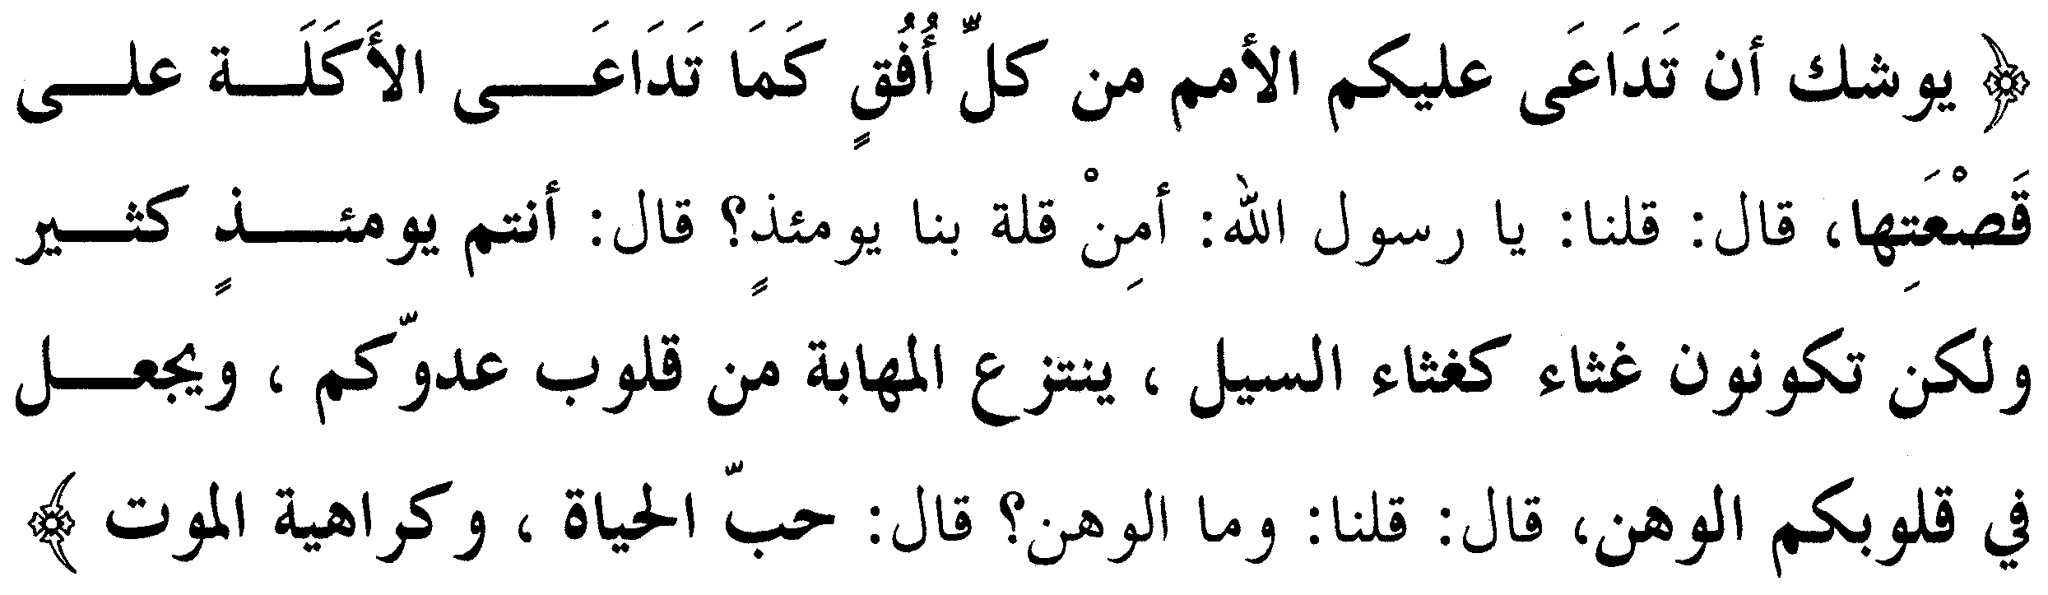
« Не замедлят наброситься на вас народы со всех сторон подобно тому, как набрасываются (люди) на (поданное) на блюде кушанье».
Люди спросили: “О посланник Аллаха, (это случится) из-за того, что в тот день (нас будет) мало?”
Он сказал: «В тот день вас будет много, но уподобитесь вы всему тому, что уносит с собой поток, и страх будет удалён из сердец ваших врагов, а в сердца ваши будет помещена немощь».
Люди спросили: “А что такое немощь?”
Он сказал: «Любовь к жизни и отвращение к смерти».
Там же приводится и передаваемый со слов Анаса хадис, в котором сообщается, что посланник Аллаха, , сказал:
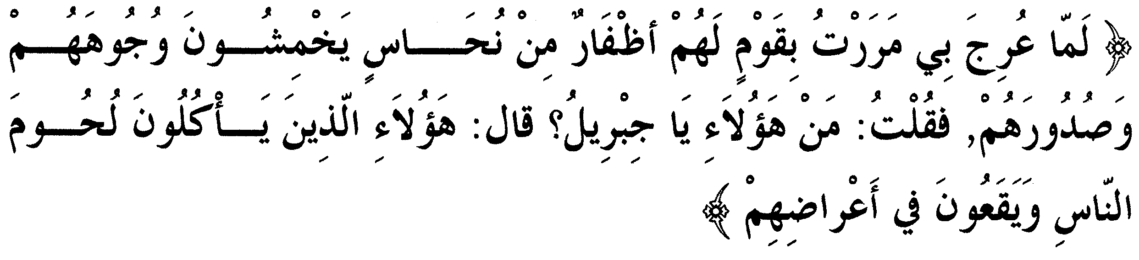
«Когда вознесли меня (на небо), я прошёл мимо людей с медными ногтями, которыми они царапали себе лица и грудь, и я спросил: “Кто эти (люди), о Джибрил?” Он сказал: “Это те, которые злословят о людях и бесчестят их.”»
В “Джами`” ат-Тирмизи приводится хадис, передаваемый со слов Абу Хурайры, да будет доволен им Аллах, в котором сообщается, что (однажды) посланник Аллаха, , сказал:
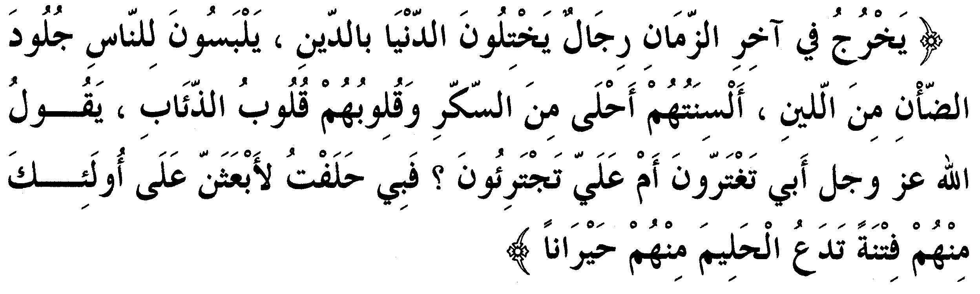
«В конце времён появятся люди, которые будут выставлять напоказ свою религию, чтобы получить (блага) мира этого, и станут рядиться перед людьми в овечьи шкуры (, проявляя) мягкость, и речи их окажутся слаще сахара, но сердца их будут волчьими, и скажет (тогда) Аллах Всемогущий и Великий: “Неужели обманываются они относительно Меня?! Неужели осмеливаются (идти) против Меня?! Клянусь Самим Собой, нашлю Я на них такое бедствие из них же самих, которое и кроткого оставит в смятении!”»
Ибн Абу-д-Дунйа передаёт, что Али, да будет доволен им Аллах, сказал: “Наступят для людей такие времена, когда не останется от ислама ничего, кроме названия, а от Корана – ничего, кроме формы. В тот день мечети их будут полны, но не будет в них правильного руководства, а знающие среди них станут худшими из тех, кто (обитает) под этим небосводом: от них распространится искушение и к ним же вернётся!”
Сообщается, что Абдаллах бин Мас`уд, да будет доволен им Аллах, что его отец сказал: «Если появятся в селении прелюбодеяния и ростовщичество, Аллах Всемогущий и Великий позволит уничтожить его».
В “Марасиль” аль-Хасана сообщается, что пророк, , сказал:
«Если люди будут показывать знание, пренебрегая делами, и станут любить друг друга на словах, питая друг к другу ненависть в сердцах, и будут порывать родственные связи, Аллах Всемогущий и Великий проклянёт их, и лишит их слуха и сделает незрячими их глаза!»
В “Сунан” Ибн Маджи приводится хадис, в котором сообщается, что Абдаллах бин Умар бин аль-Хаттаб, да будет доволен Аллах ими обоими, сказал:
“(Однажды) я оказался в числе десяти мухаджиров, собравшихся у посланника Аллаха, , который повернулся к нам и сказал:
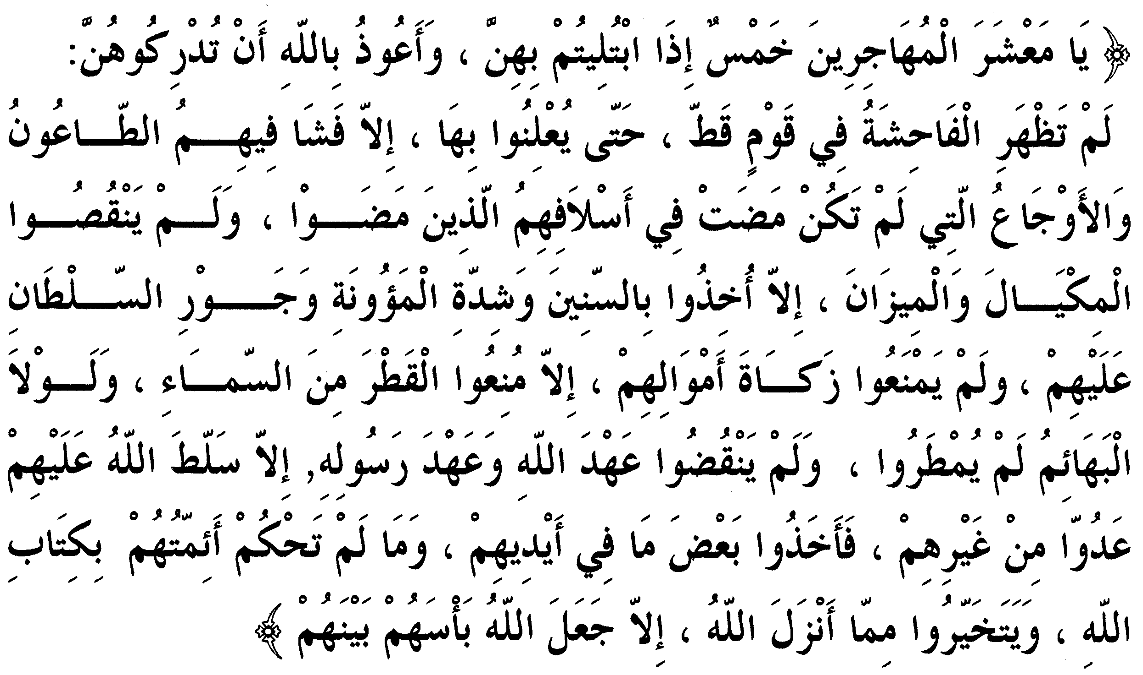
«О мухаджиры, я молю Аллаха о том, чтобы не дожили вы до того времени, когда (получат распространение) пять вещей: (когда) о прелюбодеяниях среди людей станут объявлять во всеуслышание, за что они непременно будут поражены чумой и такими болезнями, которых не знали их ушедшие из жизни предшественники, и (когда) люди станут обмеривать и обвешивать, за что непременно постигнет их засуха, и сильный голод и притеснения правителей, и (когда) люди будут отказываться давать закят со своего имущества, за что непременно перестанет ниспосылаться с небес дождь, а если и будет он (ниспосылаться), то только ради животных, и (когда) люди будут нарушать договоры, за что Аллах непременно отдаст их во власть их врагов, которые заберут часть того, что будет им принадлежать, и (тогда) предводители не будут применять того, что Аллах Всемогущий и Великий ниспослал в своей Книге, и Аллах непременно распространит среди них зло их». “
Таким образом, ослушание Аллаха наносит вред сердцу и телу, оказывает вредное воздействие на жизнь человека в мире этом и в мире ином и влечёт за собой столь прискорбные последствия, что об истинных размерах этого известно только Всеблагому и Всевышнему Аллаху.
Среди этих последствий можно выделить нижеследующее:

ЗАБВЕНИЕ АЛЛАХОМ СВОЕГО РАБА.
Если человек не подчиняется своему Господу, что выражается в совершении им грехов и отказе от выполнения своих обязанностей, его Господь оставляет его. Это приводит к тому, что он остаётся один на один со своей душой и шайтаном, и тогда человек неизбежно потерпит ущерб.
Аллах Всевышний сказал: 
Не уподобляйтесь таким, которые забыли Аллаха и которых Аллах заставил забыть о себе самих! “Собрание”, 19.
Аллах заставит такого человека забыть о самом себе в воздаяние за то, что он забыл о Его величии, страхе перед Ним и необходимости подчиняться Его велениям, которые требуют выполнения религиозных обязанностей и отказа от ослушания. А каждый раз, как сердце человека в небрежении своём будет забывать об Аллахе Всевышнем, удел его в мире вечном будет уменьшаться.
Аллах Всевышний сказал:

 …не подчиняйся тому, сердце которого Мы заставили забыть о Нас и который последовал за своими страстями, проявив беспечность. “Пещера”, 28.
ЭТО ПРИВЕДЁТ К ТОМУ, ЧТО НИ АНГЕЛЫ, НИ ПОСЛАННИК АЛЛАХА, , НЕ СТАНУТ ОБРАЩАТЬСЯ К АЛЛАХУ С МОЛЬБАМИ ЗА ТАКОГО ЧЕЛОВЕКА.
Аллах Всевышний сказал:
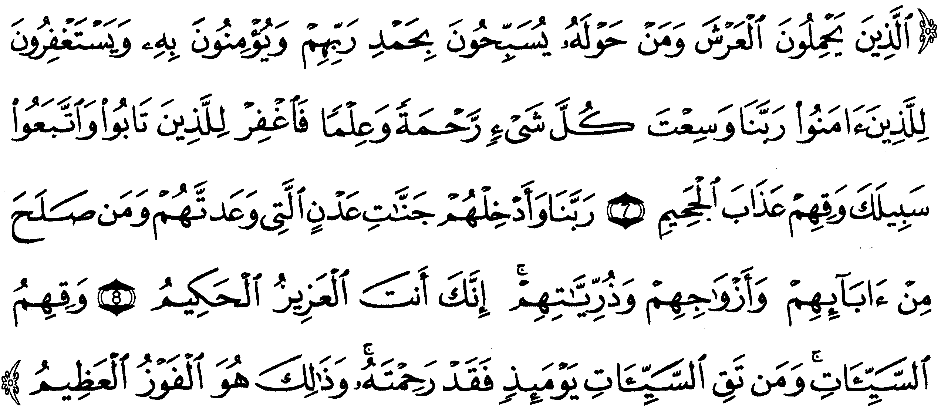
 Те, которые несут трон, и те, кто окружает его, прославляют Господа своего, веруют в Него и просят о прощении для тех, кто уверовал (, говоря): “Господь наш! Ты объемлешь всё милостью и знанием, прости же тех, кто раскаялся и последовал по Твоему пути, и упаси их от мук ада!  Господь наш! И введи их в райский сад, который Ты обещал тем, кто был праведным из числа их отцов, жён и потомков, поистине, Ты – Всемогущий, Мудрый!  Упаси их от дурных дел, а тех, кого спасёшь Ты в тот День, от дурных дел, Ты помилуешь, и это – великий успех!”  “Прощающий”, 7 – 9.
В первом аяте Аллах Всевышний упоминает о мольбах ангелов за тех верующих, которые каются и следуют установлениям Книги Аллаха Всевышнего и сунне Его посланника, , за тех, которые не знают иного пути. А после этого Аллах велит Своему пророку просить о прощении для верующих мужчин и женщин.
Такие мольбы должны возноситься только за тех верующих, которые приносят покаяние, но не за тех, кто не подчиняется, и поэтому непокорный может не рассчитывать на то, что на подобные мольбы будет дан ответ.

ШАРИАТСКОЕ ЗНАНИЕ ОКАЖЕТСЯ НЕДОСТУПНЫМ ДЛЯ ТАКОГО ЧЕЛОВЕКА.
Поистине, знание является светом, который Аллах направляет в сердце, что же касается ослушания, то оно гасит этот свет.
Когда имам аш-Шафи`и сел перед имамом Маликом и стал читать Коран, Малику понравились его проницательность, острый ум и совершенство понимания и он сказал:
“Я вижу, что Аллах озарил твоё сердце светом, так не гаси же его мраком ослушания!”
Что же касается имама аш-Шафи`и, то ему принадлежат такие стихи:
Пожаловался я Ваки‘у на плохую память,
а он посоветовал мне отказаться от ослушания.
Тогда понял я, что знание – это свет от Бога моего,
а свет Аллаха грешному не даруется!

ГРЕХИ ОСТАВЛЯЮТ ОТПЕЧАТОК НА СЕРДЦЕ.
Когда количество грехов умножается, человек, совершающий их, оказывается отделённым от истины, поскольку его сердце покрывается совершаемыми им грехами.
Аллах Всевышний сказал: 
Вовсе нет! Покрыло сердца их то, что они совершали.
“Обвешивающие”, 14.
Некоторые из наших предшественников говорили об этом аяте так:
“Здесь имеется в виду совершение одного греха за другим”.
Имам аль-Хасан аль-Басри сказал:
“Имеется в виду непрерывное совершение грехов, в конце концов приводящее к ослеплению сердца”.
Кто-то другой сказал:
“Когда их грехи умножились, сердца их оказались окружёнными (ими) со всех сторон”.
Суть дела состоит в том, что ослушание покрывает сердце ржавчиной. Если степень ослушания увеличивается, то эта ржавчина становится преобладающей и покрывает собой всё, но этим дело не ограничивается, и если ржавчина так и продолжает оставаться преобладающей, то она становится природой сердца и превращается для него в замок и печать. Вследствие этого сердце покрывается пеленой, и тогда шайтан овладевает им и ведёт его, куда пожелает.

ОСЛУШАНИЕ УНИЧТОЖАЕТ БЛАГОДАТЬ (БАРАКА).
Ослушание лишает блага жизнь человека, его удел, его дела и исполняемые им религиозные обязанности.
Одним словом, ослушание уничтожает благо религии и благо мирской жизни, и поэтому ни в жизни, ни в религиозных, ни в мирских делах того, кто не повинуется Аллаху, никакого блага не остаётся, что же касается исчезновения блага с лица земли, то исчезает оно только из-за ослушания людей.
Аллах Всевышний сказал:
А если бы жители этих селений уверовали и были богобоязненными, то Мы непременно даровали бы им блага небес и земли. “Преграды”, 96.
Аллах Всевышний также сказал:

А если бы держались они прямого пути, то Мы обязательно напоили бы их водой обильной. “Джинны”, 16.
В “Муснаде” имама Ахмада приводится хадис, в котором сообщается, что пророк, , сказал:

«Поистине, раб Аллаха может быть лишён удела (пропитания) за совершённый им грех».
А в “Китаб аз-зухд” приводится хадис, в котором говорится, что пророк, , поведал, что Аллах Всевышний сказал:

«Я – Аллах, и если Я останусь доволен, то дарую благо, и не будет дарам Моим предела! Если же Я разгневаюсь, то прокляну (ослушавшегося), и проклятие Моё поразит род его до седьмого колена!»
Обширность удела определяется не количеством дарованного, а полнота жизни определяется не количеством прожитых месяцев и лет: и то, и другое зависит только от наличия или отсутствия блага (барака).

ОСЛУШАНИЕ ПРИДАЁТ СМЕЛОСТИ ВРАГАМ ЧЕЛОВЕКА.
Грехи, совершаемые человеком, приводят к тому, что нападать на него осмеливаются такие существа, которые в иных обстоятельствах не осмелились бы на это. Так, например, к нему подступают шайтаны, которые доставляют ему всевозможные неприятности, смущают и устрашают его и внушают ему печаль. Шайтаны заставляют человека забывать обо всём том, что соответствует его интересам, и постоянно подступают к нему, нашёптывая греховные мысли и побуждая его к ослушанию Аллаха.
И к нему начинают подступать также и шайтаны в человеческом облике, которые по мере своих возможностей стараются нанести ему вред как в его отсутствие, так и в его присутствии, а кроме того, на него осмеливаются нападать и все прочие существа, в том числе и животные.
И против него восстаёт его собственная душа, которая создаёт для него всевозможные затруднения и не подчиняется ему, когда он хочет направить её к благу, но помимо его воли ведёт его к гибели.
Объясняется же это тем, что повиновение является крепостью Аллаха Всеблагого и Всевышнего, а безопасность обеспечена лишь тому, кто не покидает этой крепости. Если же человек покидает её, допуская ослушание, на него ополчаются все его враги, и в том числе – джинны, люди и его собственные страсти.

ОСЛУШАНИЕ НАВЛЕКАЕТ НА ЧЕЛОВЕКА ГИБЕЛЬ.
Грехи, совершаемые человеком, навлекают на него из обоих миров то, что приводит его к гибели, ведь грехи – это те же болезни, которые неизбежно убивают, если они укрепляются в человеке. Тело может оставаться здоровым только благодаря питанию, поддерживающему его силы, освобождению от вредных веществ и соединений, приводящих к различным расстройствам в тех случаях, когда они становятся преобладающими, и диете, способной защитить его от всего вредоносного.
То же самое можно сказать и о сердце, так как жизнь его поддерживается только благодаря вере и праведным делам, сохраняющим его силы, освобождению от всего непригодного и вредоносного с помощью искреннего покаяния и особой диете, которая обеспечивает сохранение его здоровья и устраняет возможность противоположного.
Богобоязненность объединяет в себе все три вышеупомянутые вещи, а если что-то из этого оказывается упущенным, то соответственно этому уменьшается и богобоязненность, что навлекает на человека гибель.

ГРЕХИ ПРИВОДЯТ К РАСПРОСТРАНЕНИЮ БЕДСТВИЙ НА ЗЕМЛЕ.
К числу последствий грехов и проявлений ослушания относится и то, что это приводит к ухудшению состояния земли, воздуха, посевов, плодов и жилищ.
Аллах Всевышний сказал:

 Несчастья на земле и на суше случаются из-за того, что совершали люди своими руками, чтобы дать им вкусить часть того, что они сделали, - может быть, они вернутся.
“Румы”, 41.
Сообщается, что однажды Муджахид сказал: “Если власть получает притеснитель, стремящийся к несправедливости и нечестию, то из-за этого Аллах прекращает ниспосылать дождь, а посевы и приплод скота погибают, ведь Аллах не любит нечестия!” , - после чего он прочитал вышеупомянутый аят.
Ибн Зайд сказал:
“Слова  “Несчастья на земле и на суше случаются…” подразумевают собой грехи”.
Ибн аль-Кайим сказал:
“Ибн Зайд хотел сказать, что причиной случающихся несчастий являются грехи”.
Если говорить о земле, то именно ослушание приводит к её провалам, землетрясениям и тому, что благо исчезает с лица её.
Таким образом, Аллах Всевышний насылает многие несчастья за грехи, совершаемые Его рабами.

ГРЕХИ ЛИШАЮТ ЧЕЛОВЕКА РЕВНОСТИ.
Чем больше погружается человек в пучину грехов, тем больше безразличия проявляет он к самому себе, к членам своей семьи и к людям вообще. И в сердце человека ощущение безобразного может ослабеть до такой степени, что после этого ничто безобразное, исходящее от него самого или от других людей, уже не кажется ему таковым.
Многие такие люди не ограничиваются и этим, но начинают подбивать других на прелюбодеяния и несправедливости, разукрашивая для них подобные вещи и побуждая их к этому. Вот почему сводники относятся к числу наиболее отвратительных созданий Аллаха, и рай останется недоступным для них.
Ревность является основой религии, а тот, у кого нет ревности, не имеет отношения к религии. Ревность защищает сердце, а через него и прочие части тела, отвращая от человека всё дурное и недостойное.
ОСЛУШАНИЕ И ГРЕХИ ЛИШАЮТ ЧЕЛОВЕКА ЧУВСТВА СТЫДА.
Совершение грехов приводит к тому, что человек становится менее стыдливым, а иногда и вообще утрачивает это качество, в результате чего может получится так, что осведомлённость людей о его дурных делах не будет оказывать на него никакого воздействия. Более того, многие из таких людей сами сообщают другим о своих дурных поступках, а причиной этого является отсутствие чувства стыда, и если раб Аллаха доходит до подобного состояния, то надежд на его возвращение к праведности уже почти не остаётся.
Человек, лишённый стыда, умирает ещё при жизни, а в мире вечном он окажется несчастным. Если человек стыдится Аллаха, прекращая грешить, то и Аллах постыдится подвергнуть его наказанию в День встречи с ним, если же он не устыдится, ослушавшись Аллаха, то и Аллах не постыдится наказать его.
Сообщается, что пророк, , сказал:

« Если ты не стыдишься, то (можешь) делать, что хочешь». Этот хадис приводит в “Сахихе”.
Имам Ахмад сказал:
“ Это значит: если делая что-то, ты не чувствуешь перед Аллахом стыда за это, то можешь продолжать и дальше, ибо отказываться следует от того, за что тебе стыдно перед Аллахом”.

И я прошу Аллаха Всевышнего и Всемогущего удалить нас от ослушания и грехов, ибо Он может сделать всё, что пожелает, и Он отвечает на мольбы!

– С этими словами Аллах обратился к пророку, , велев ему передать людям то,что Он говорит им.
– То есть: нарушившие закон, согрешившие.
– То есть: совершил такой грех, который наносит ущерб ему самому.
– Аллах Всевышний сам возложил на Себя такую обязанность.
– Это слово образовано от арабского глагола “ахляса” - прояв-лять искренность по отношению к кому-либо; быть преданным. Как шариатский термин “ихлас” (искренность; чистосердечие; преданность) означает исповедание единобожия в его чистом виде, что противопоставляется исполнению своих религиозных обязанностей напоказ (“рий`а”) и лицемерию (“нифак”).
– Ханиф – человек, исповедующий религию единобожия и не отклоняющийся от неё ни в какую сторону.
–Существует множество других хадисов, заключающих в себе тот же смысл.
– Один из авторитетных улемов.
– Имеется в виду суфийский шейх, познавший (`ариф) истину.
Первые три пункта взяты нами из 1-й части “Мадаридж ас-саликин” Ибн аль-Кайима.
– Имеются в виду сподвижники пророка, .
– “Сидк” – правдивость, искренность.
– “Амана” – надёжность, верность, честность; вещь, отдаваемая на хранение; залог.
– Имеется в виду один из тех, кто находился в темнице вместе с пророком Йусуфом.
– То есть: если продавец не пытался утаить скрытые недостатки своего товара, а покупатель не прибегал к тем или иным уловкам при оплате и т.д.
– Объясняется это знанием человека о том, что всё это присуще только лицемерам. Сообщается, что посланник Аллаха, , сказал: 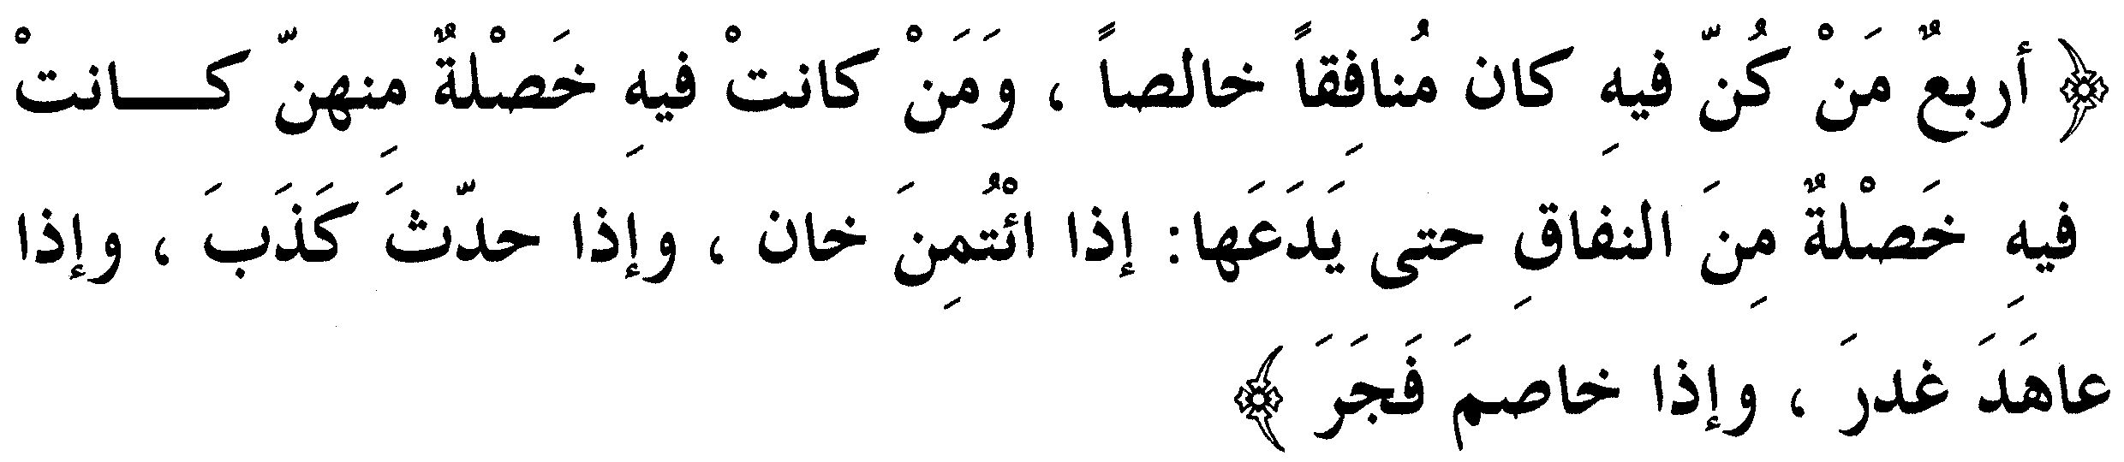 «Полным лицемером является тот, кому присущи четыре (качества), что же касается того, в ком есть хоть одно из них, то останется в нём одно из качеств лицемерия до тех пор, пока он не избавится от него. (Этими качествами отличается тот, кто) предаёт, когда ему доверяются, лжёт, когда рассказывает о чём-либо, поступает вероломно, когда заключает договор, и преступает границы, когда враждует с кем-либо». Аль-Бухари и Муслим.
– “Ихсан” – искренность, чистосердечие. Это слово переводится также как “совершение благого”. В шариате под искренностью понимается прежде всего чистосердечие человека, противопоставляемое такому качеству как лицемерие.
– То есть: на освобождение рабов.
– Имеется в виду тринадцатилетний период жизни пророка, , когда он обращался с призывом к единобожию в Мекке, подвергаясь гонениям со стороны курайшитов.
– Речь идёт о пещере на горе Саур, где они прятались от преследовавших их курайшитов во время переселения из Мекки в Медину.
– Поскольку слово “амана” является многозначным, оно переводится нами по-разному в зависимости от контекста .
– Доверие.
– Безопасность, спокойствие.
– То есть: если он не видит ничего страшного в их совершении.
– В Коране под словом “договор” (`ахд) подразумевается завет Аллаха людям и обет, который люди дали перед Аллахом.
– В данном случае под залогом Аллаха подразумевается свойственная человеку изначально вера в Аллаха, определяющая собой все его действия до тех пор, пока те или иные обстоятельства или наущения дьявола не свернут его с этого пути.
– Имеется в виду, что человек вспоминал о сказанном в Коране относительно необходимости возвращать доверенное и не старался обмануть партнёра.
– Имеется в виду, что через наместника той или иной области всегда можно было взыскать причитающееся человеку в соответствии с установлениями шариата.
– Здесь имеется в виду “аль-аманату-ль-кубра”.
– Ат-Тирмизи сказал: “Хороший достоверный хадис”.
– Имеется в виду пророк Муса, мир ему.
– Ибн аль-Лютбийа – недобросовестный сборщик закята, заслуживший порицания пророка, , за присвоение собранного имущества.
– То есть: нет сомнения в том, что это Писание – от Аллаха.
– Имеется в виду всё то, что недоступно разуму.
- Здесь речь идёт о выплате закята, а также о добровольных тратах средств на благие дела.
– Здесь под богатством подразумевается отсутствие необходимости просить людей о чём бы то ни было.
– Имееется в виду, что люди, оказавшиеся на этих ложах, не станут заниматься пустословием и не будут совершать ничего греховного.
– О народе `ад, люди которого возгордились и были уничтожены Аллахом за своё неверие, сообщает целый ряд сур Корана.
– О народе самуд также упоминается в нескольких сурах Корана. Они погибли, услышав звук, раздавшийся с небес. В соответствии с некоторыми комментариями, этим звуком был крик, который издал Джибрил.
– В аятах 13 – 29 суры “Йа син” рассказывается о том, как Аллах направил к жителям некоего города двух Своих посланников для того, чтобы они призвали их к единобожию. Люди не прислушались к их словам, и тогда к ним с тем же призывом обратился один из жителей этого же города. Они не придали никакого значения и его словам, после чего были умерщвлены криком, раздавшимся с небес, а их соплеменник получил в награду за свои слова прощение и ему было сказано: “Войди в рай!””Йа син”, 26.
– Имеется в виду, что не подвергнутся истреблению те, кто в качестве оправдания сможет сказать, что к ним не приходили посланники и увещатели от Аллаха Всевышнего.
– Имеются в виду чтецы и знатоки Корана и ученые.
- То есть не станут поддерживать и оправдывать действия притеснителей.
– Т.е. они будут показывать свою невинность и чистоту, на самом деле являясь преступниками.
– Это не значит, что Коран лишится своей ценности или утратит своё значение. Имеется в виду, что люди будут читать его, не вникая в суть его слов, не придавая ему должного значения и не следуя его установлениям на практике.
– То есть: упаси их от наказания за то плохое, что они совершили.
– Имеется в виду День воскресения.
– Имеется в виду дар Аллаха, то, присутствие чего делает благословенным любую вещь или любое дело.
– То есть: вернутся от ослушания и совершения грехов к повиновению Аллаху.

